ГУО «Новосёлковская средняя школа Поставского района»

А К Ц И Я
« Д е н ь З е м л и »

Учитель начальныъх классов
Войтова Зоя Апполинаровна

2019 год

№п/п | Мероприятия
1. | Выпуск инф. бюллетеня «22 апреля – День Земли»
2. | Акции: «Поможем пернатому другу»  «Чистота школьного двора»  «Закрутим крышечку добра»  «Дадим отходам второй шанс»  «Экологический субботник»  «Обелиск»
3. | Выставка книг «Всё о нашей планете»
4. | Конкурс плакатов «Берегите Землю, берегите!»
5. | Конкурс рисунков «Мы хотим , чтоб птицы пели, чтоб вокруг леса шумели…»
6. | Выступление агитбригады «Дети Земли»: «Большие проблемы маленького агрогородка»
7. | Конференция «10 способов защитить планету»
8. | Презентация исследовательских проектов:  - «Экологический след моей семьи»  - «Источники загрязнения воды нашей речки»  - «Мусор и бытовые отходы. Как уменьшить их количество в нашем агрогородке»
9. | Кл.час «22 апреля – День Земли»
10. | Читательская конференция по книге А.Сент-Экзюпереи «Маленький принц»
11. | Фотовыставка «Нет краше Земли нашей»
12. | Презентация «Моя малая Родина»
13. | Выступление экотеатра «Берегоши»
14. | Внеклассное мероприятие «Суд над Человеком»
15. | Посадка леса в Стародворском лесничестве
16. | Фотовыставка «Это наша малая Родина»
17. | Конкурс сочинений «Я в ответе за нашу планету»
18. | Кинозал. Просмотр документальных фильмов «Заповедными тропами Беларуси». Просмотр мультфильма «Сотворение мира»
19. | Концертная программа «У нас Земля одна»  .
20. | Посещение животноводческой фермы в д.Ковзаны. экскурсия на поля агрогородка. Просмотр видеофильма «Наш агрогородок : вчера и сегодня»

Информационный бюллетень

Особенности и история всемирного дня Земли

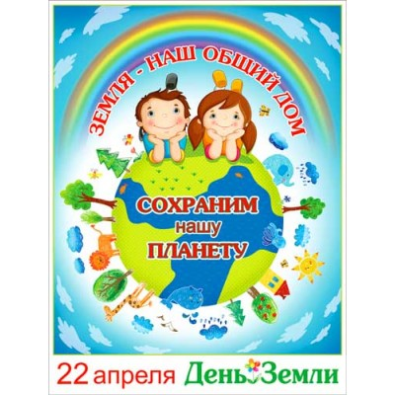

Весной жители планеты отмечают несколько прекрасных праздников. Один из них — всемирный день Земли. Его дата совпадает с днём весеннего равноденствия. В 1971 году генсек ООН обратился к людям с просьбой объединиться, дружить, беречь наш общий хрупкий дом и учредил праздник. Двадцать первого марта того же года он был впервые проведён.

В 2009 году ООН составила резолюцию, в которой утвердила ещё одну дату для чествования планеты. Второй официальный праздник — Международный день Матери Земли — выпадает на 22 апреля.

Время для этих мероприятий выбрано как нельзя лучше. Природа пробуждается от зимнего сна, повсюду веет свежестью молодых листьев. Такая обстановка заставляет людей почувствовать красоту природы и задуматься над тем, что можно сделать для спасения чудесного мира от экологической катастрофы.
Символ мира
Двадцать первого марта люди выходят из домов, чтобы выразить свою солидарность друг с другом. Для них прекрасной музыкой звучит звон Колокола Мира, призывающий задуматься о сохранении всего живого.

Этот символ мира появился не случайно. В 1952 году его привезли в Нью-Йорк, и он оказался в штаб-квартире ООН. Чтобы отлить это чудо в память о жертвах ядерной бомбардировки, дети из многих стран несколько лет собирали монеты и отсылали в Японию. Колокол установили на специальном сооружении. Если подойти ближе, на металле можно прочесть: «Да здравствует мир во всём мире».

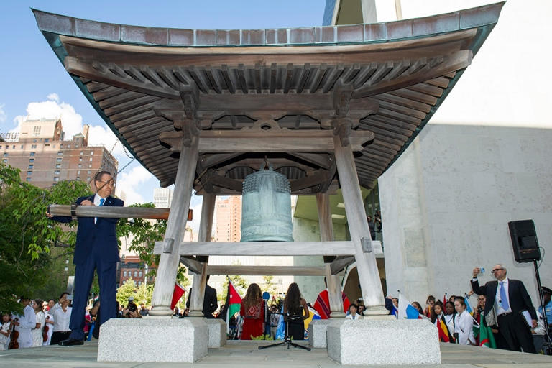
Уникальный колокол, созданный практически сразу после войны, для многих людей является символом братства и единения. Его набат призывает не стоять в стороне, а участвовать в общем деле — сохранении хрупкого мира и природы. Постепенно такие колокола появились в городах с разной культурой.
Прославление праздника всемирно, а день Земли — это гражданская инициатива. Люди занимаются посадкой саженцев, проводят уборку территорий, организовывают выставки, посвящённые Матери Земле. В знак уважения к ней в крупных городах на время перекрывают автомобильное движение.
С чего всё началось?
Международный день Земли, который отмечают в апреле, зародился давно. История его возникновения довольно интересна.
В 19 веке в Америке варварски вырубались леса. Люди использовали ценное дерево для строительства жилищ, как дрова и для других нужд. Многие рощи уничтожались начисто. Это не могло не тревожить людей, любящих свой край. В конце концов, министр земледелия штата Небраска выступил с инициативой возродить леса.
Для этого он предложил каждому жителю сажать деревья и учредил приз для того, кто вырастит больше всех. Люди с воодушевлением взялись за интересное дело. Только за 1 день было укоренено более миллиона зелёных насаждений. Через некоторое время власти штата учредили День дерева, который до сих пор отмечается одновременно с днём Земли — 22 апреля.
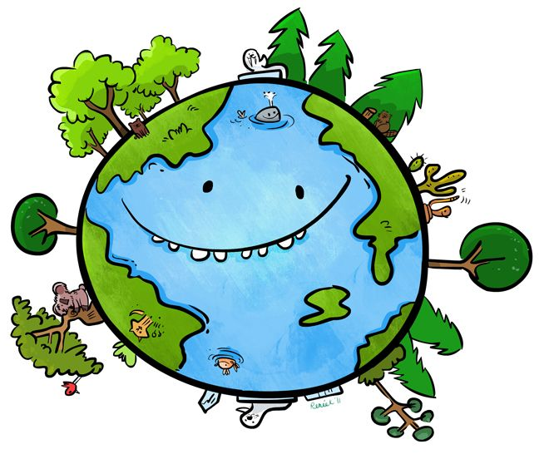
Масштабное празднование впервые произошло в 1970 году. Американские студенты под руководством Г. Нельсона, объединились и устроили экологические акции по всей стране. В них приняли участие школьники, ученики колледжей и простые американцы. Людям настолько понравилось озеленять города и заботиться о сохранении природы, что праздник дня Земли стали отмечать ежегодно.
На популярность праздника повлияло ещё одно событие. В 1969 году в городе Санта- Барбара произошло бедствие. Разлилась нефть, океан был очень загрязнён, и от этого погибли сотни животных, рыб и птиц. Американцев ужаснуло событие, и они массово вышли ликвидировать его последствия. После многие люди не смогли стоять в стороне и решили ежегодно напоминать всем, что необходимо беречь природу.
В 1990 году день Земли решили отметить во многих странах, и экологическая акция стала действительно международной, потому что в ней было задействовано около 200 млн. человек. Россия стала активным участником празднования с 1992 года.

Атрибуты
Международный день Земли олицетворяет греческая буква θ. Этот знак зелёного цвета изображается на белом квадрате. Его придумал инициатор чествования Земли — Г. Нельсон, сенатор штата Вайоминг.
Помимо этого, существует флаг планеты. Это неофициальный символ, который часто можно увидеть на мероприятиях, посвящённых защите окружающей среды и сохранению мира.
Флаг — фотография Земного шара, сделанная из космоса американскими космонавтами. На любимой планете отчётливо видны моря, горы и леса, она парит на голубом фоне. Глядя на этот флаг, ещё раз убеждаешься, как прекрасен и хрупок мир, который нуждается в защите и заботе.

Каждый год Всемирным фондом дикой природы проводится акция, в которой могут принять участие все люди. Она происходит в последнюю субботу первого месяца весны и носит название Час Земли. В этот день в определённое время выключается свет на центральных улицах, в мировых музеях, дворцах. Погружается в темноту Таймс Сквер, не горит огнями Эйфелева башня и многие жилища простых людей. По независимым подсчётам в этой акции участвует более миллиарда человек по всему миру.
Для чего нужен этот день?
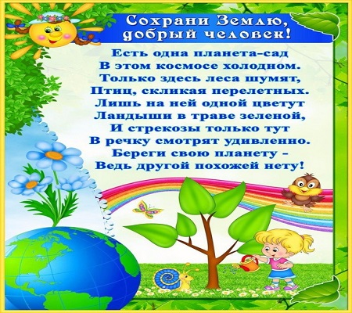
Международный день Матери Земли невероятно актуален. Именно сейчас учёные подсчитали, что человечество может погибнуть уже через 300 или 1000 лет. Всему виной потребительское отношение к природе и масштабное уничтожение лесов, рек, ценных ресурсов.

Пока в мире не произошла техническая революция, действия людей не наносили земле значительного урона. Сохранялся естественный баланс, который нарушили новые возможности человечества.
Сейчас пришло время осознать, что наша планета — своеобразный космический корабль, у которого есть всё для долгого функционирования, но, к сожалению, мы не можем сделать остановку и пополнить ресурсы, поэтому их нужно беречь.
Загрязняя реки, вырубая леса, мы ухудшаем качество воздуха, уничтожаем флору, фауну и приближаем гибель планеты.

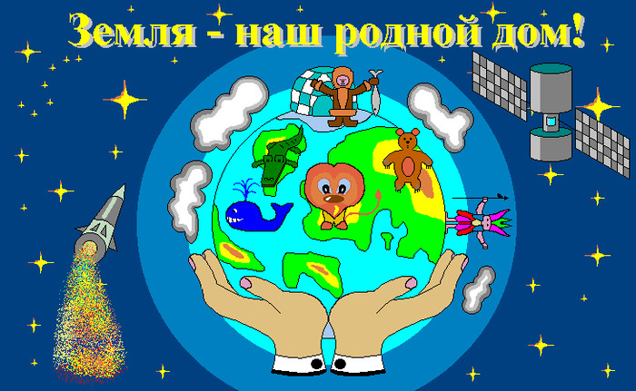
Если тебе небезразлична
судьба планеты,
если ты хочешь
сохранить её для потомков -

ПРИМИ УЧАСТИЕ В АКЦИИ
День Земли!

А К Ц И И ,
посвящённые Дню Земли

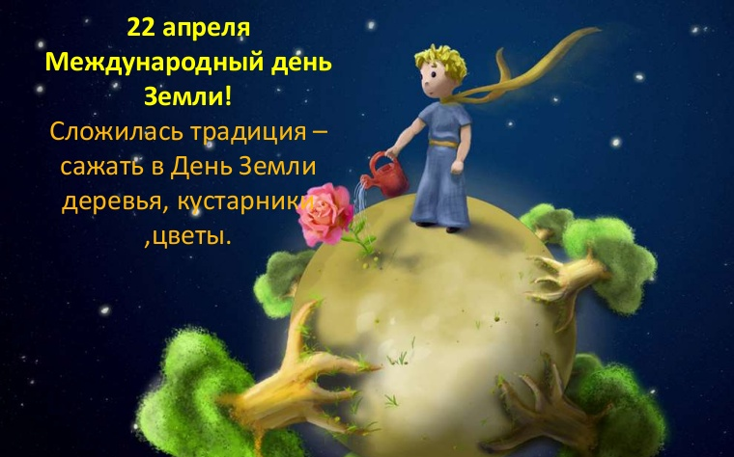

А К Ц И Я
«Поможем пернатому другу»

Наши дела:
- Смастерили и развесили кормушки и скворечники.
- Организовали работу «Птичьей столовой».
- Организовано дежурство «Полная кормушка»

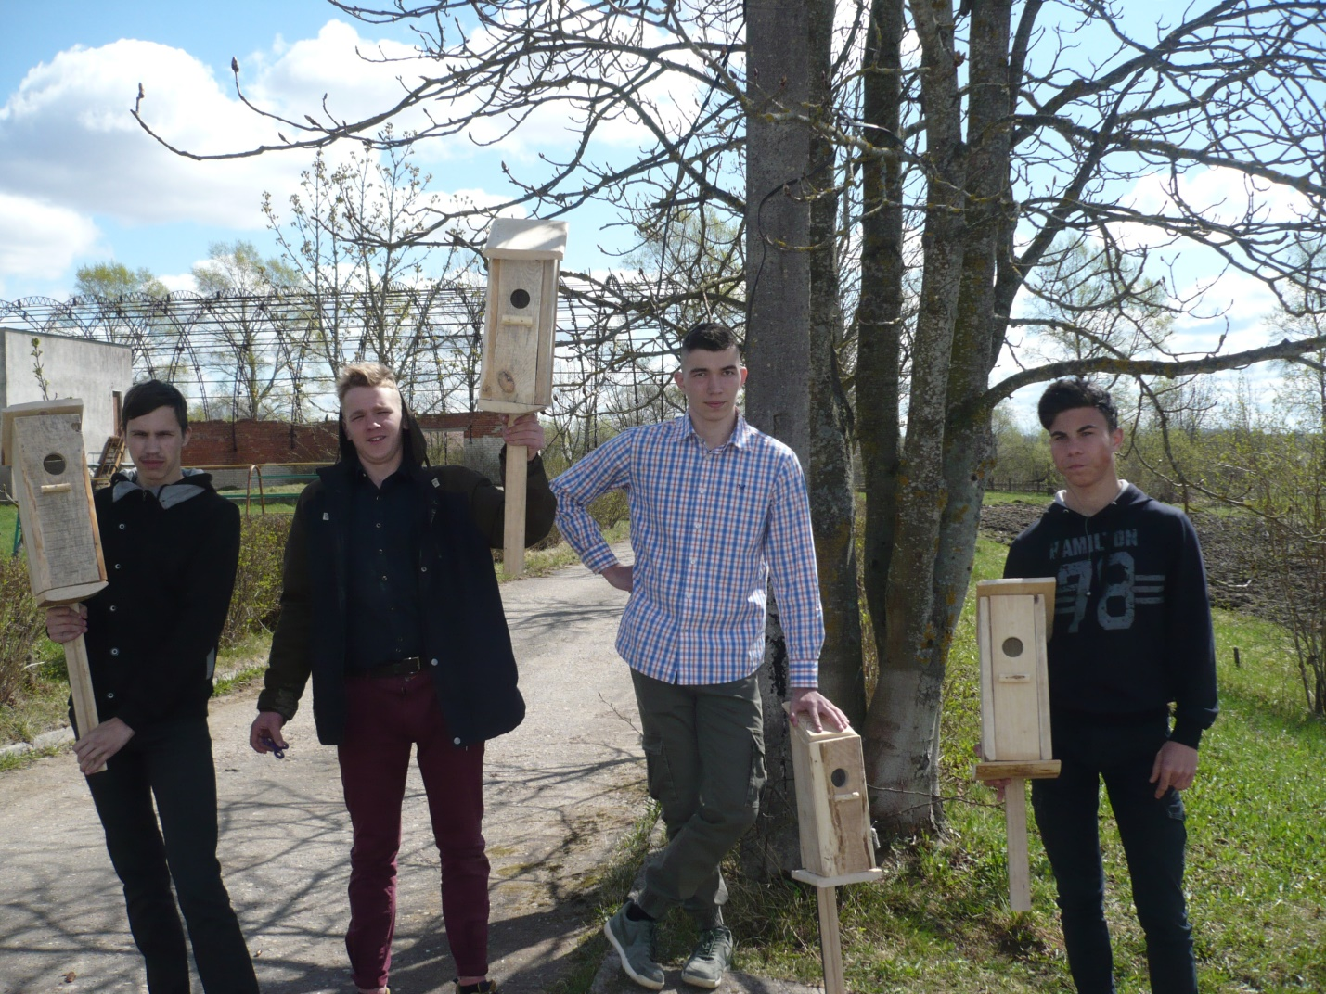

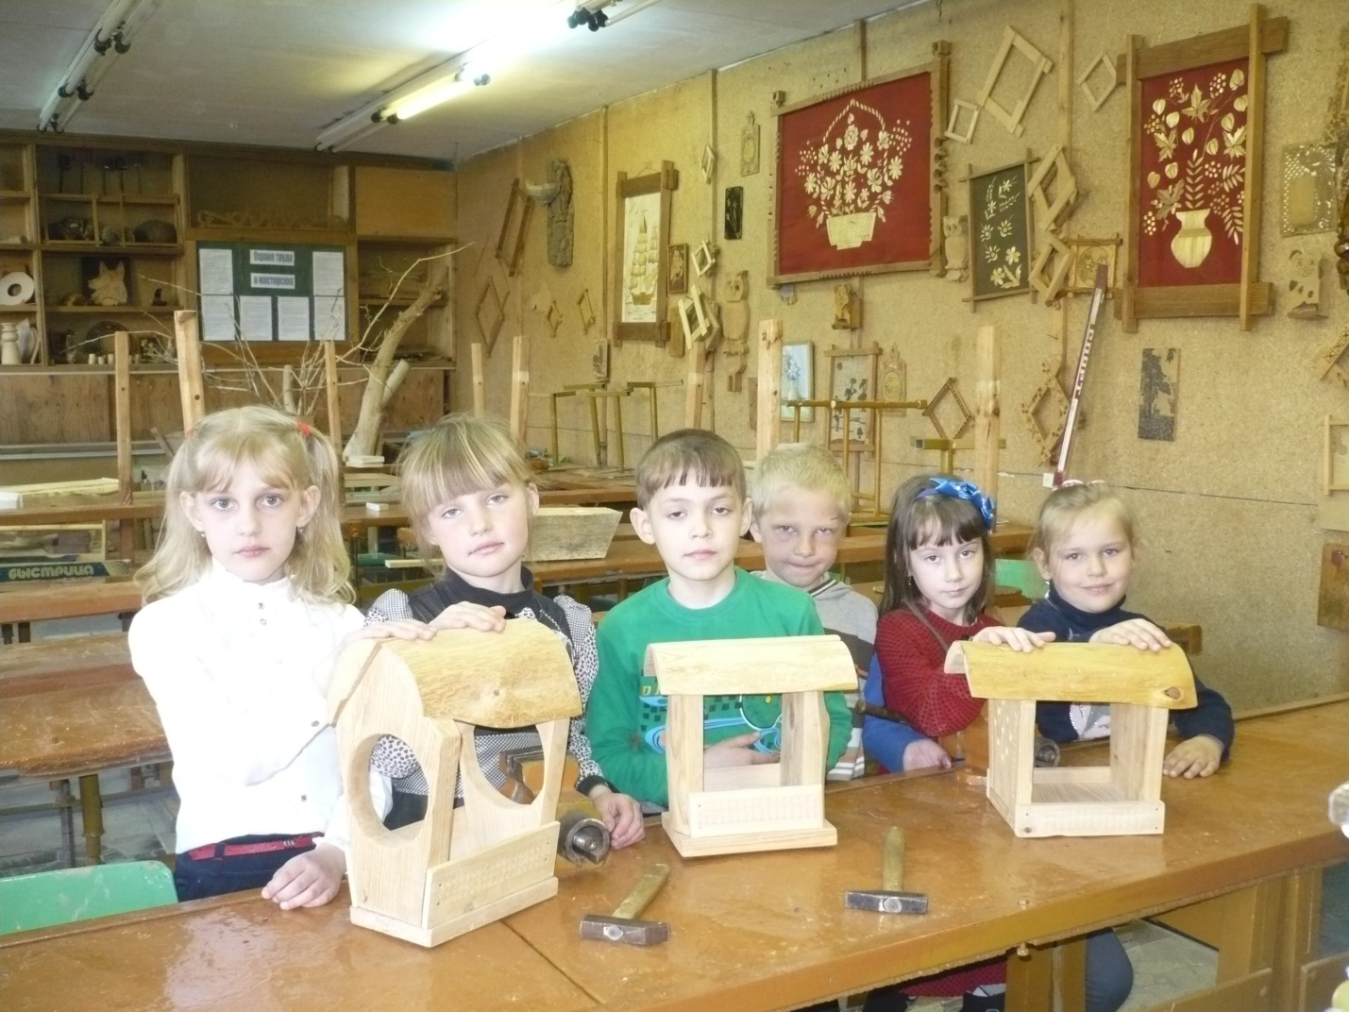
А К Ц И Я
«Чистота школьного двора»

Наши дела:
- Привели в порядок территорию школьного двора и близлежащей территории

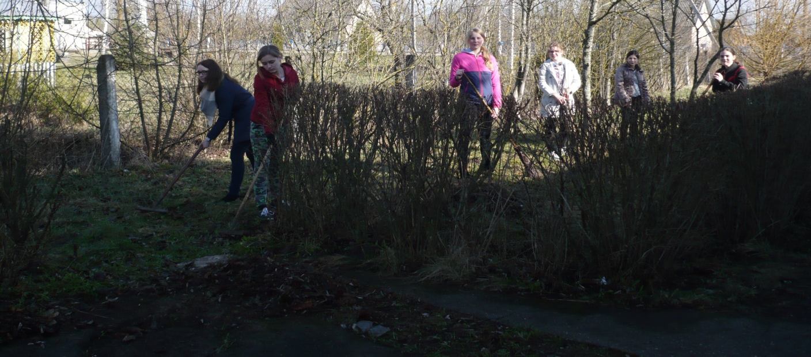

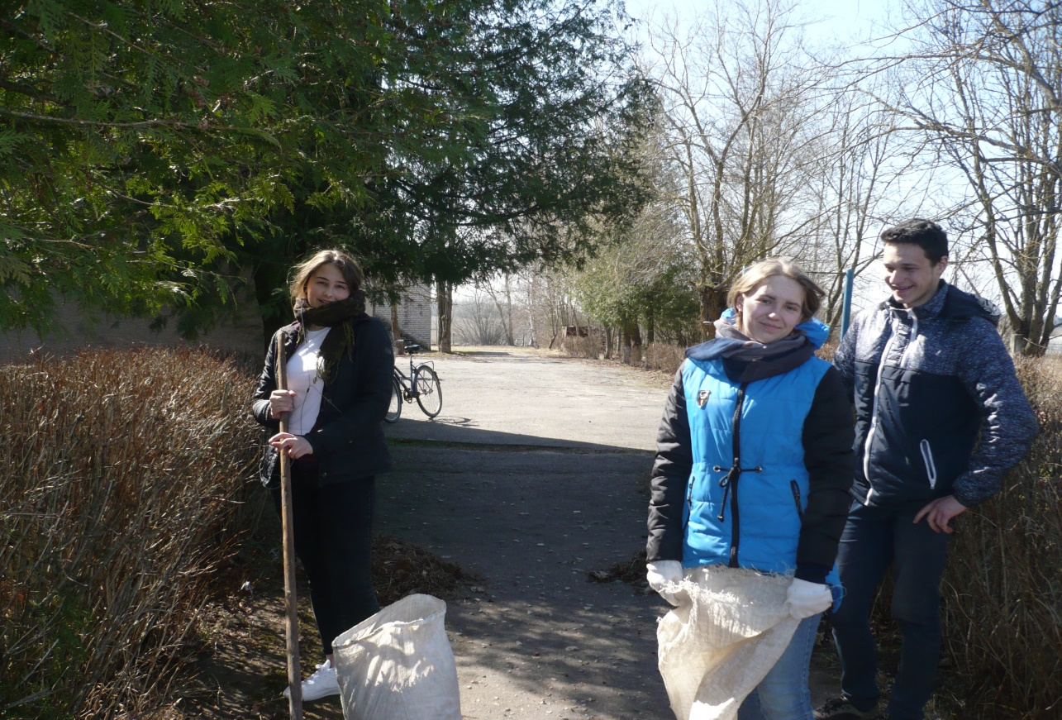
А К Ц И Я
«Экологический субботник»

Наши дела: приняли участие в экологическом субботнике
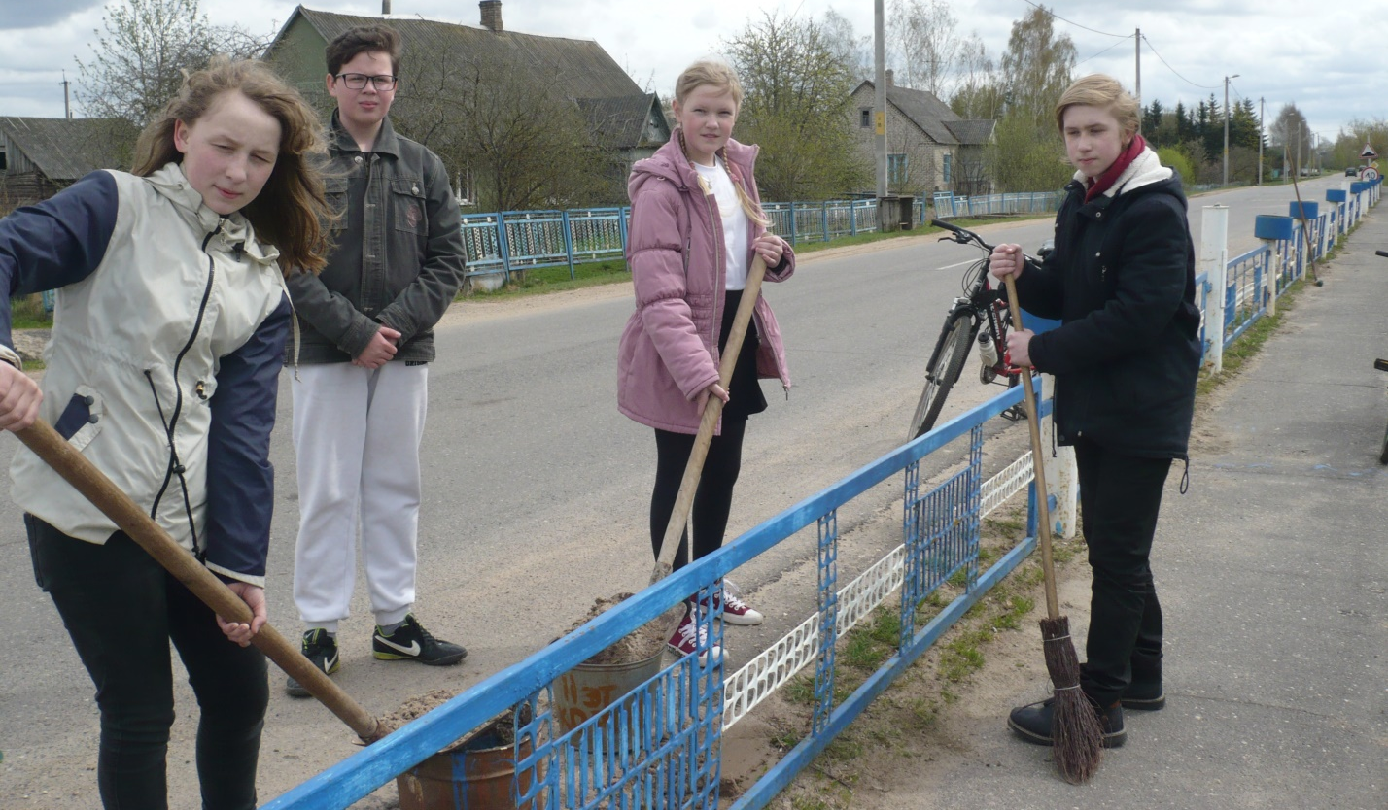

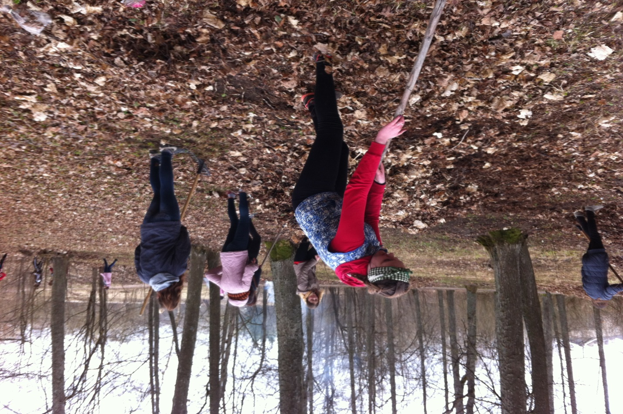
А К Ц И Я «Обелиск»

Наши дела:
- Привели в порядок памятники в д. Ковзаны и в д.Старый двор
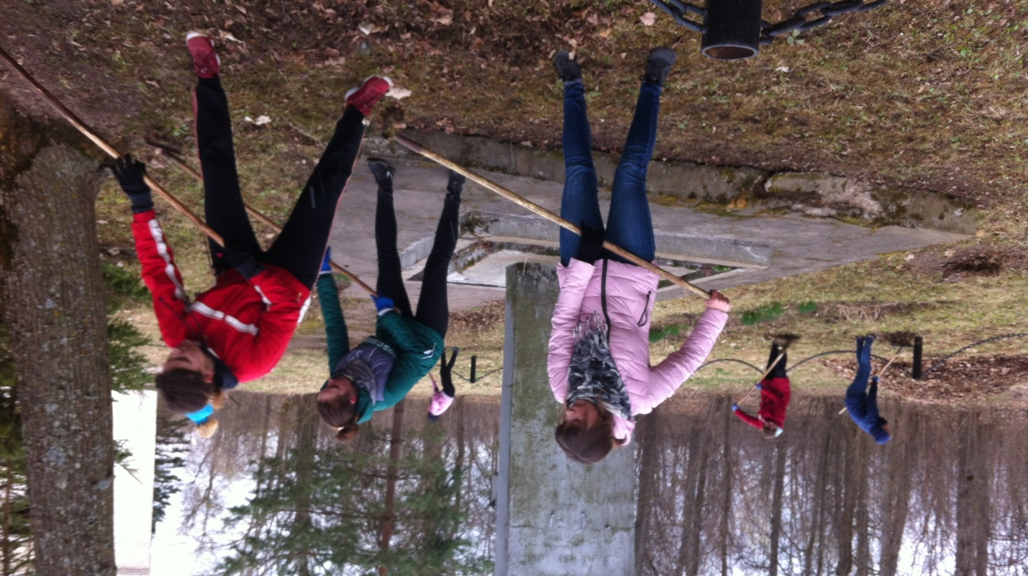

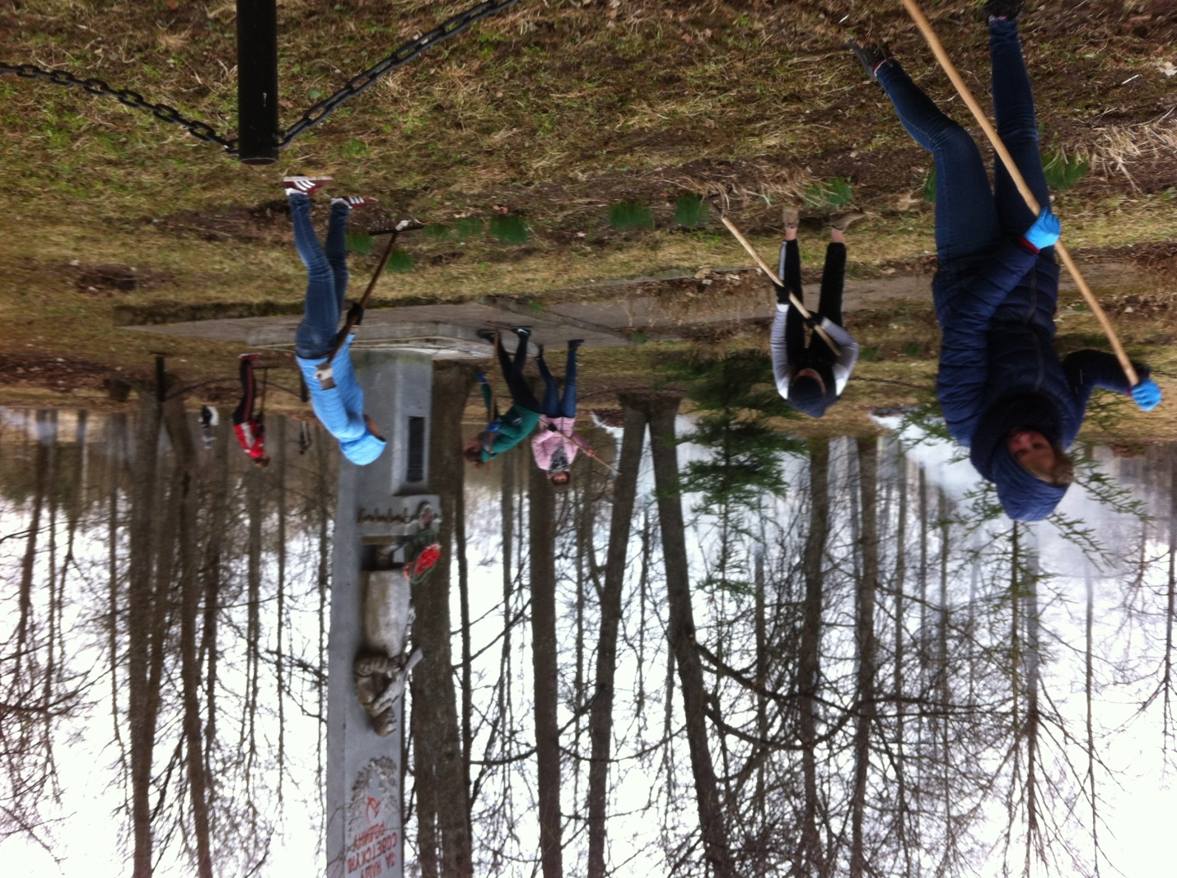
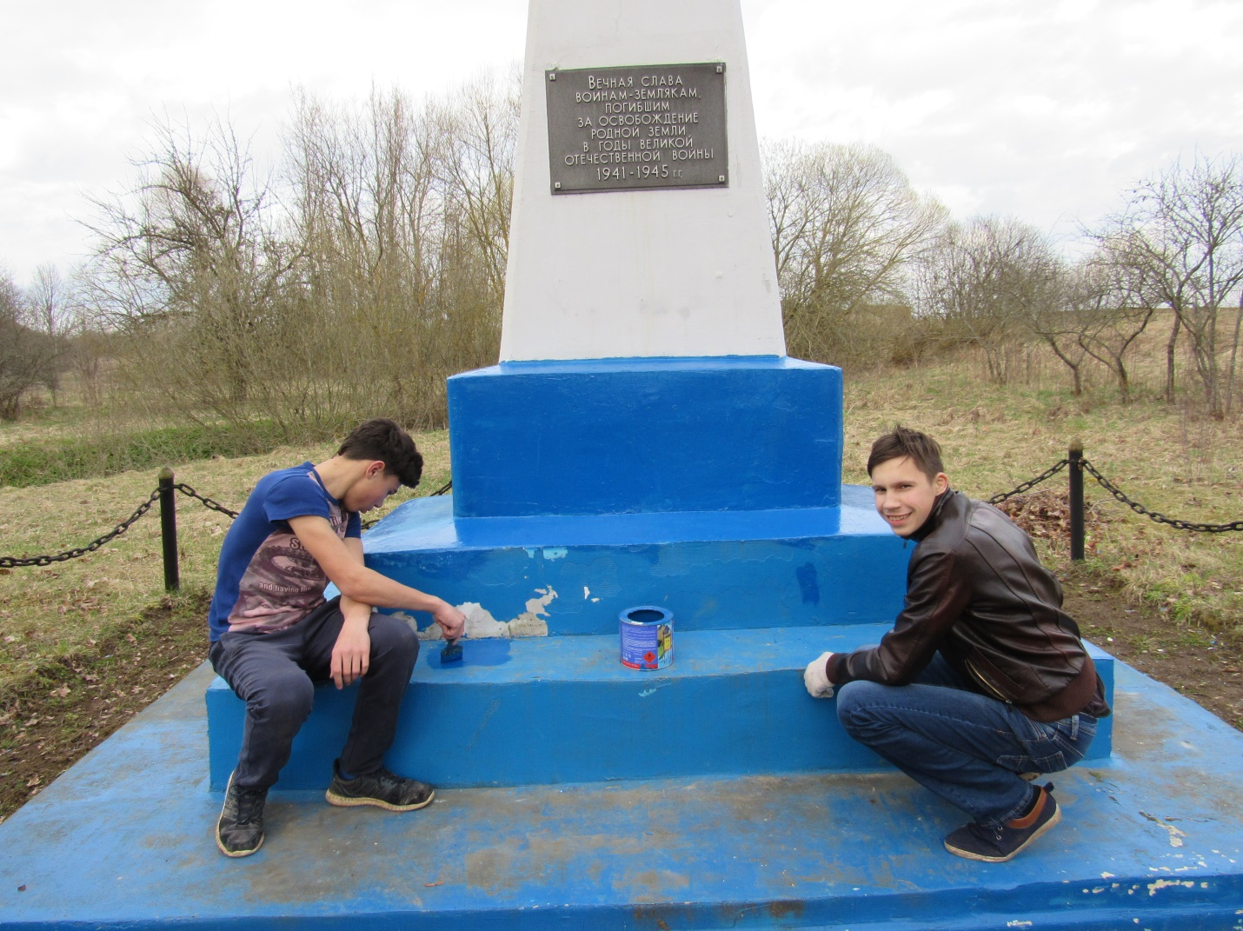

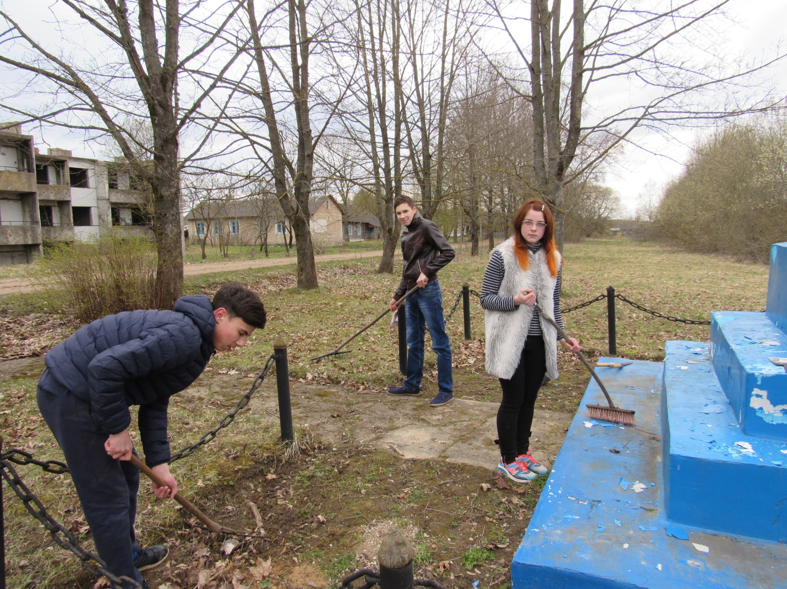
А К Ц И Я
«Закрутим крышечку добра»

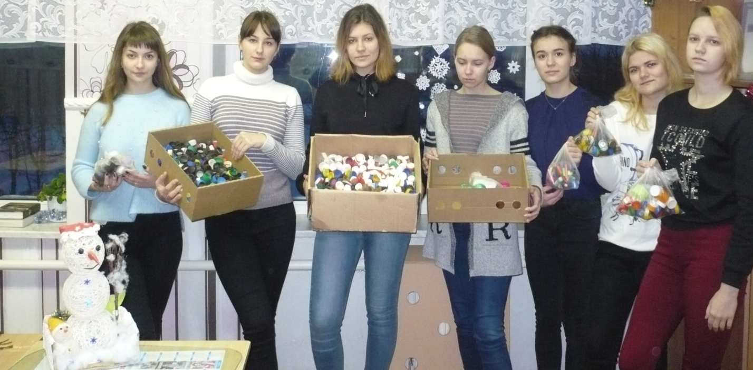

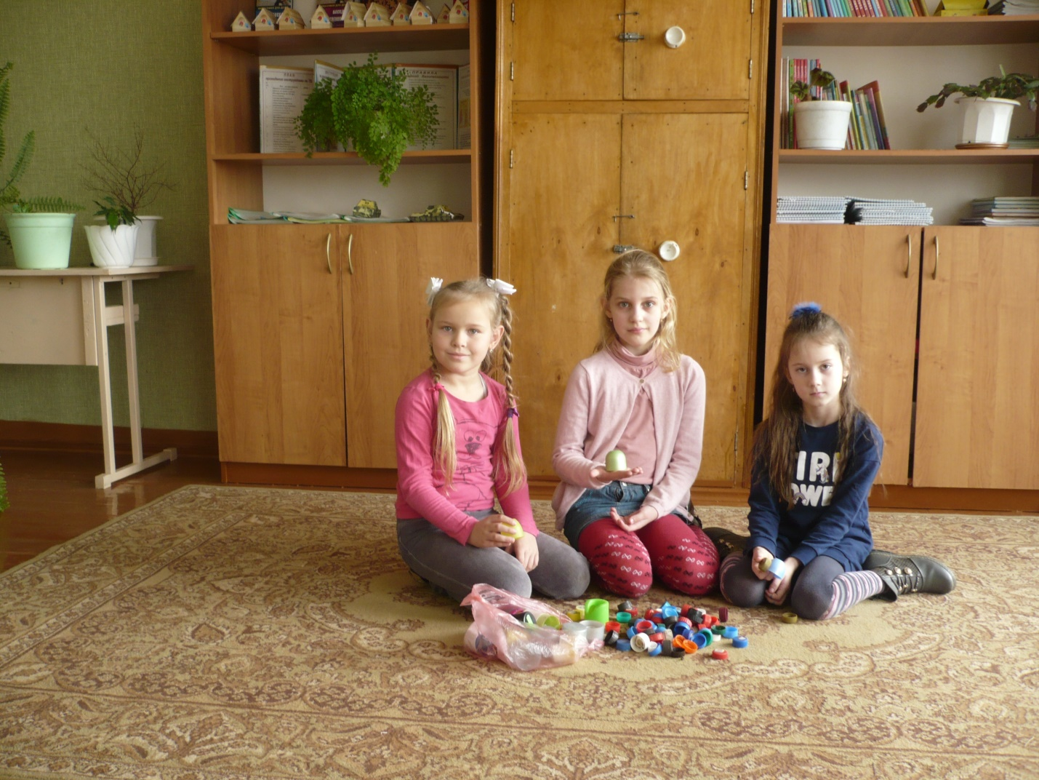
А К Ц И Я
«Дадим отходам второй шанс»

Наши дела:
- Собрали 1 т 700 кг макулатуры!
- Собрали 13 кг пластиковых бутылок!
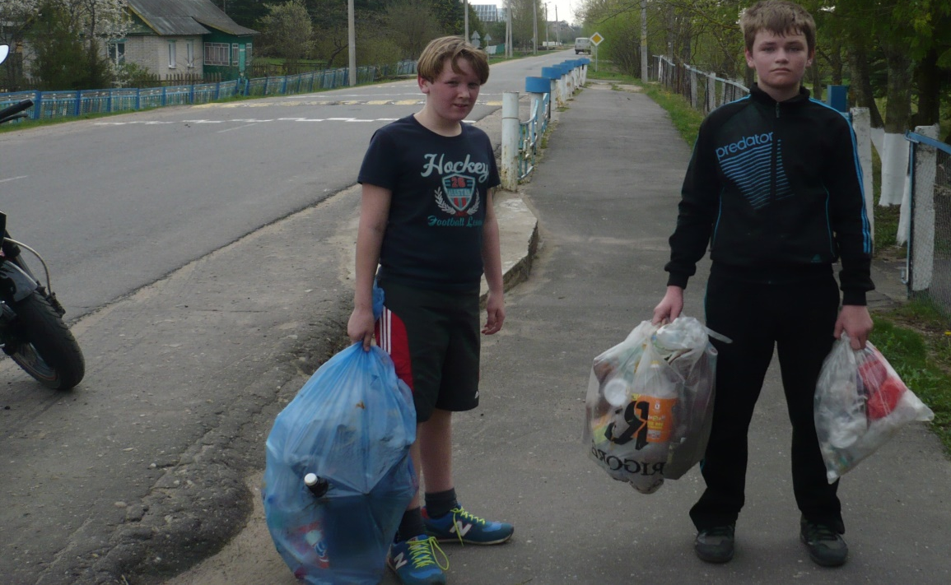

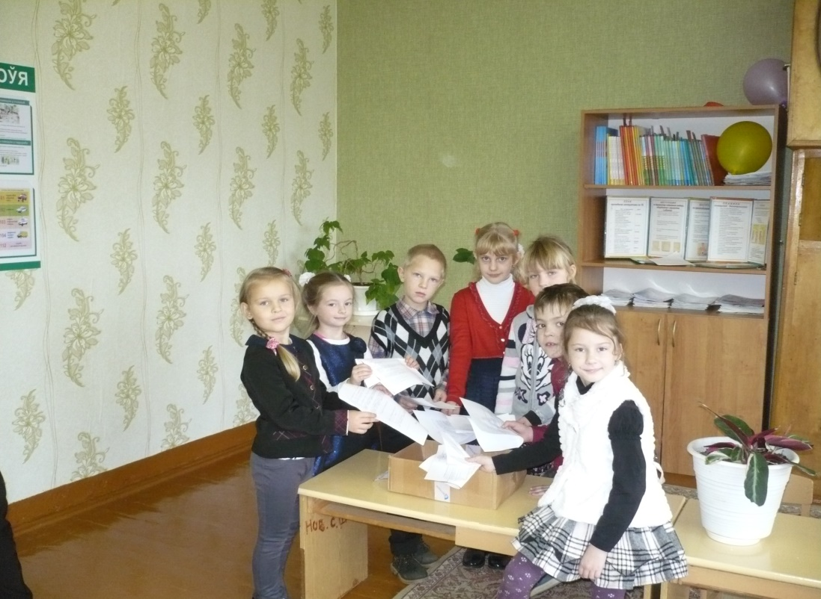
А К Ц И Я
«Сделаем краше Землю нашу»

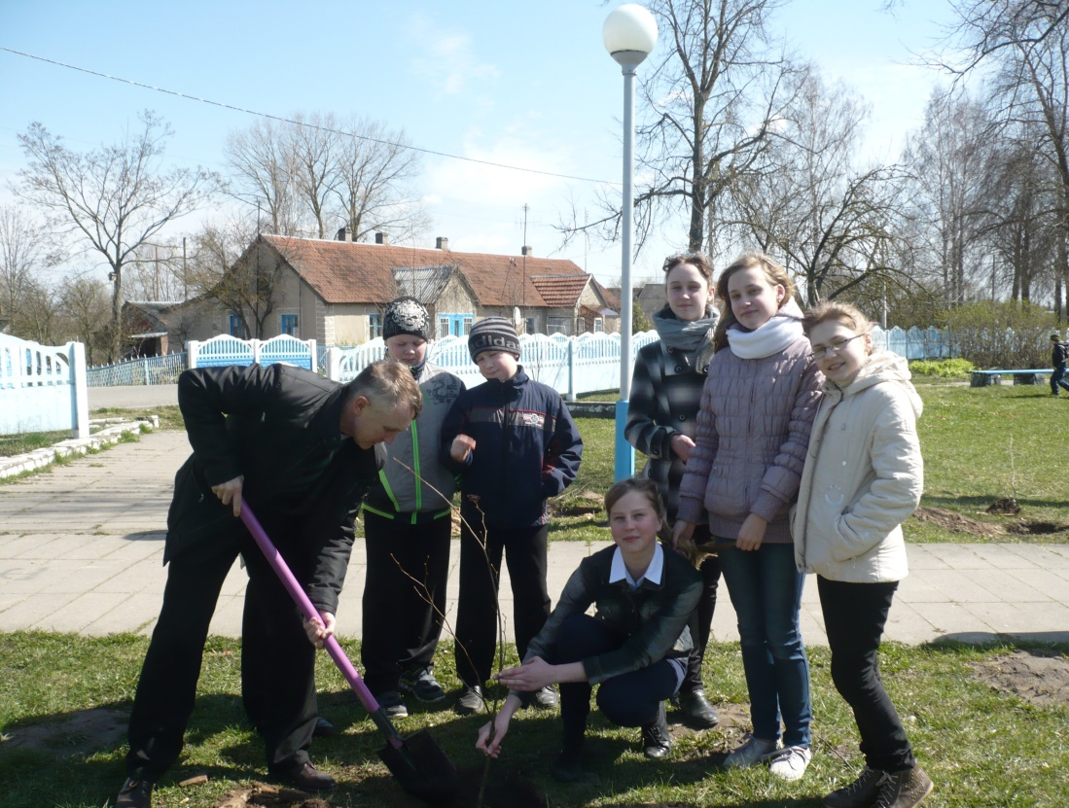

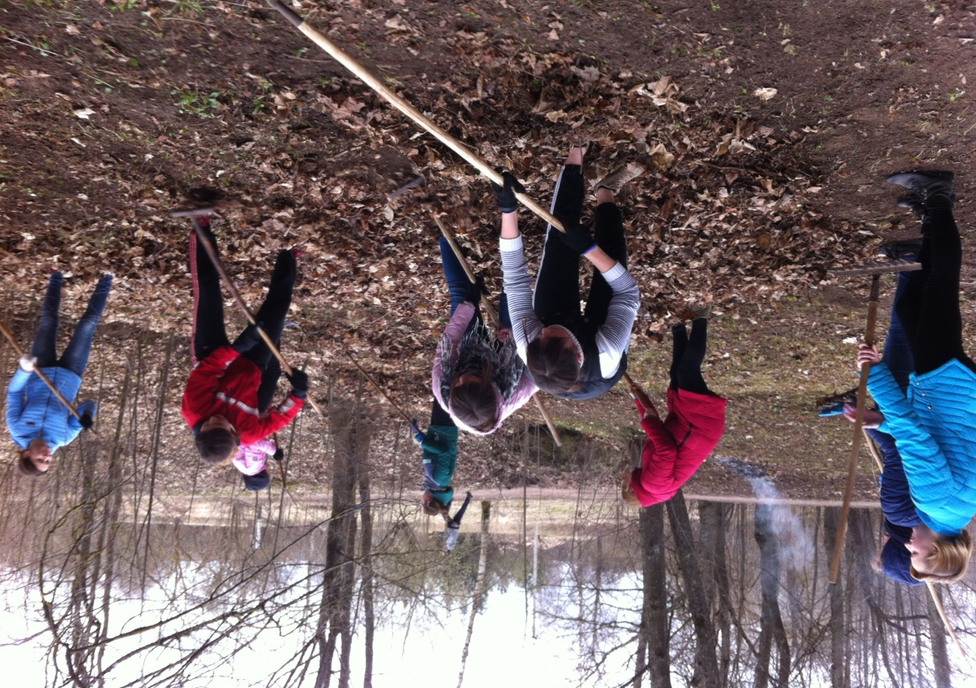
Конкурс рисунков
«Мы хотим, чтоб птицы пели, чтоб вокруг леса шумели…»

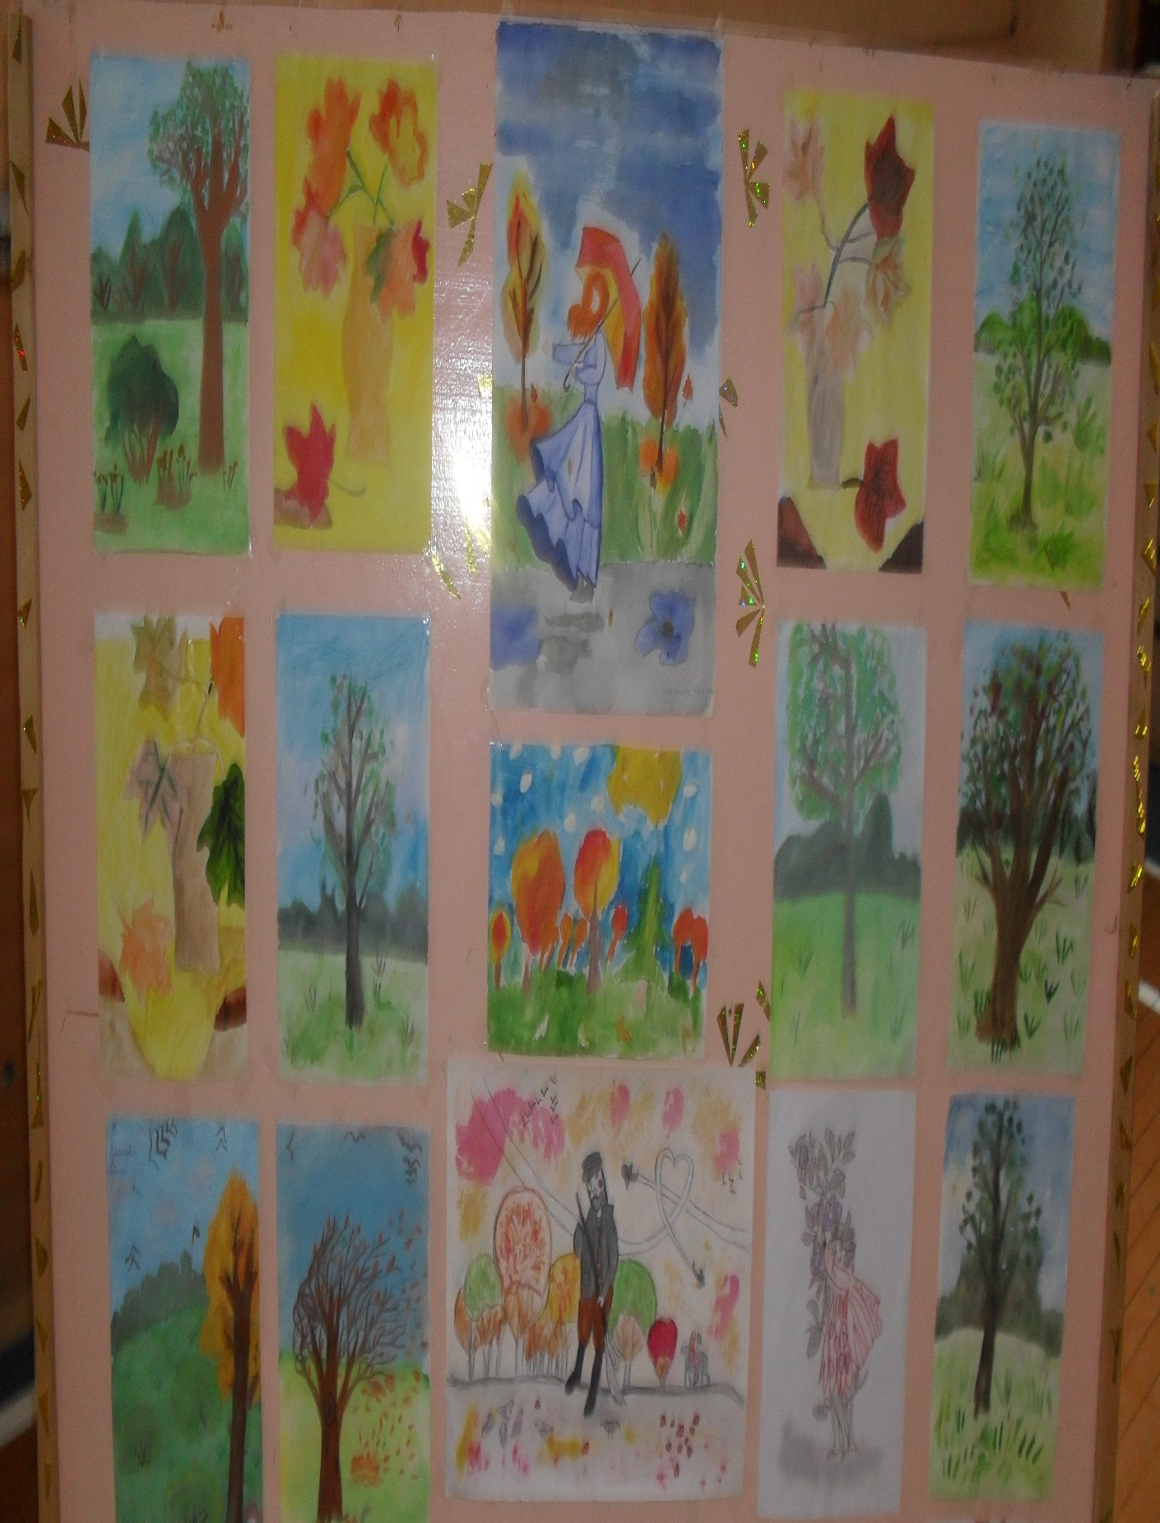

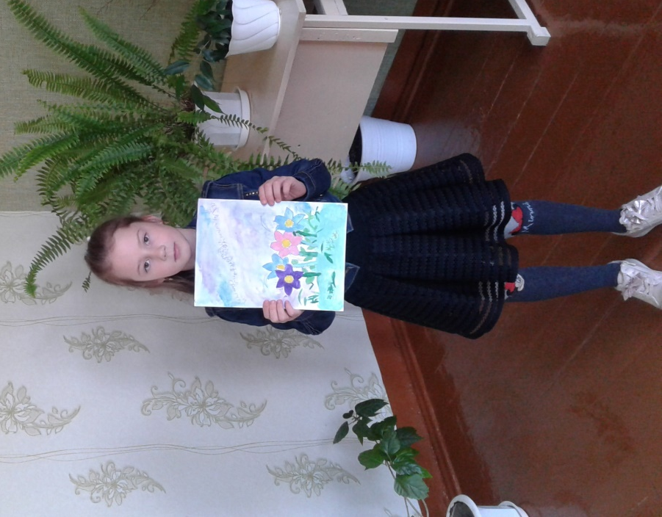

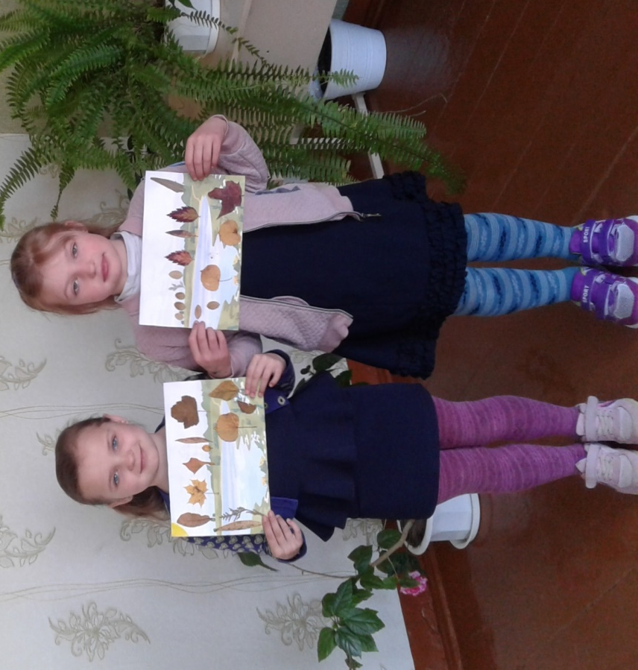

Внеклассное мероприятие
«Суд над Человеком»

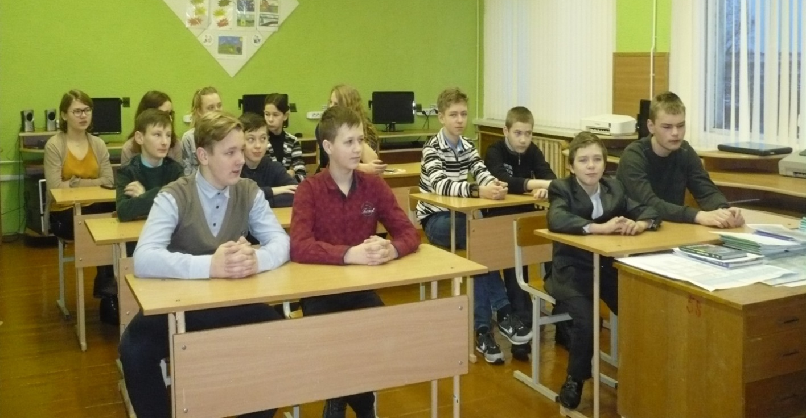

П Р Е З Е Н Т А Ц И Я
исследовательских проектов

На протяжении 2018 – 2019 учебного года учащиеся нашей школы проводили исследовательскую работу . В рамках акции «День Земли» прошла защита этих исследовательских проектов.
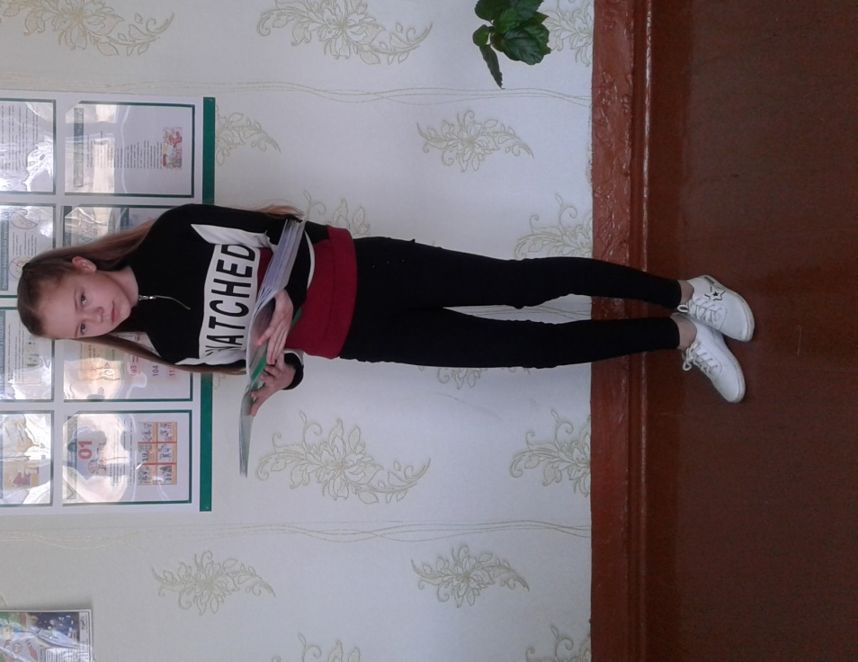
Исследовательская работа Ксении Манушиной «Мусор и бытовые отходы. Как уменьшить их количество в нашем агрогородке».
Исследовательская работа Ивана Стотика «Источники загрязнения водных ресурсов нашей реки»
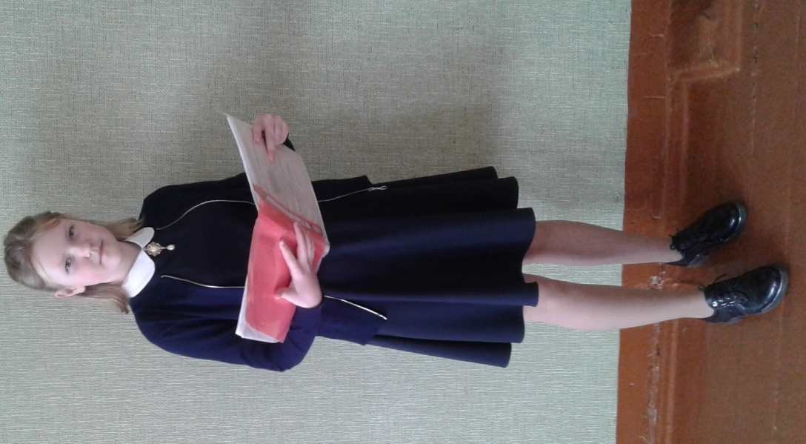
Исследовательская работа Анны Костюк «Экологический след моей семьи»

Выступление экотеатра
«БЕРЕГОШИ»

Конкурс плакатов
«Берегите Землю! Берегите!»

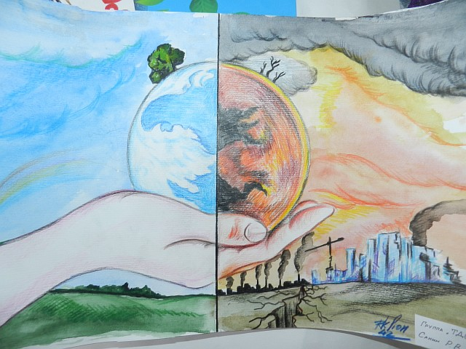
В тревоге рощи и леса.
Роса на травах, как слеза.
И тихо шепчут родники:
«Ты береги нас, береги!»
Смотрю на глобус – шар земной,
Такой прекрасный и родной,
И шепчут губы: «Не солгу,
Я сберегу вас, сберегу!»
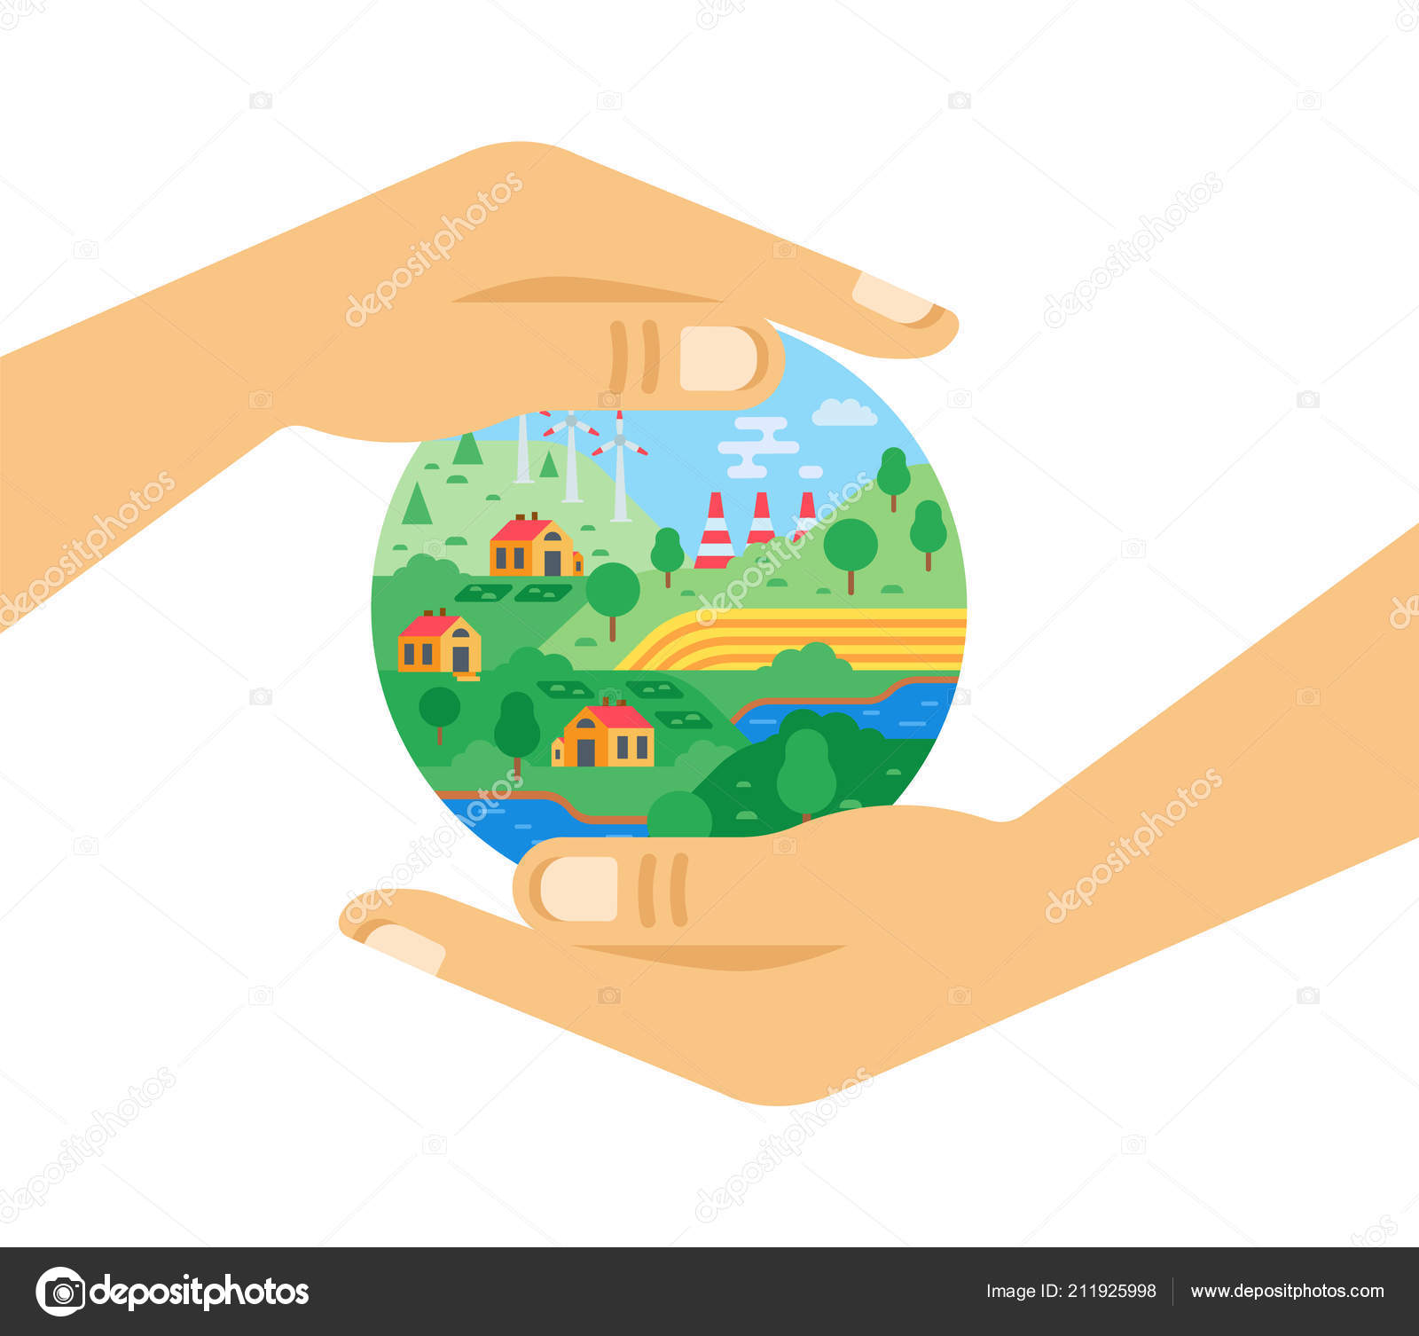

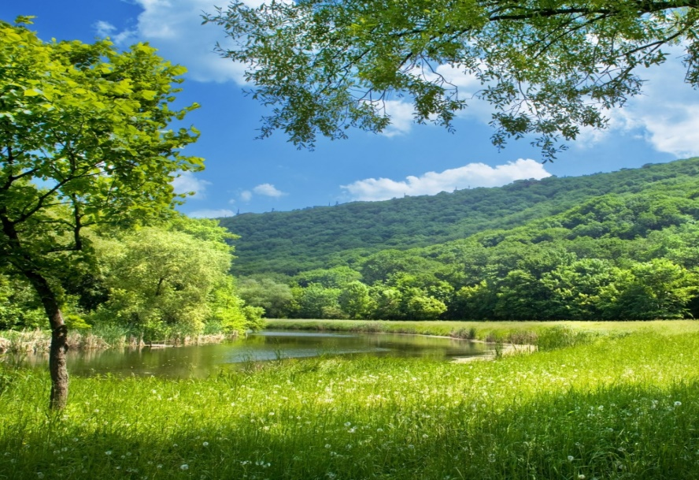
Так
было…

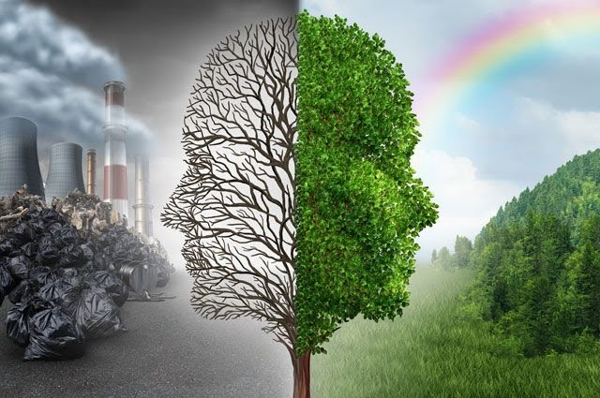
Так
есть…

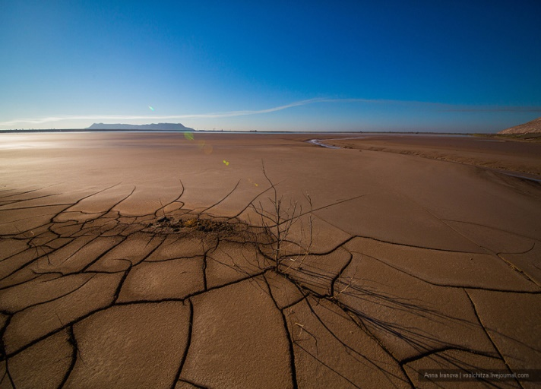
А так будет…

Если не одумаются люди!

Выступление агитбригады
«Дети Земли»

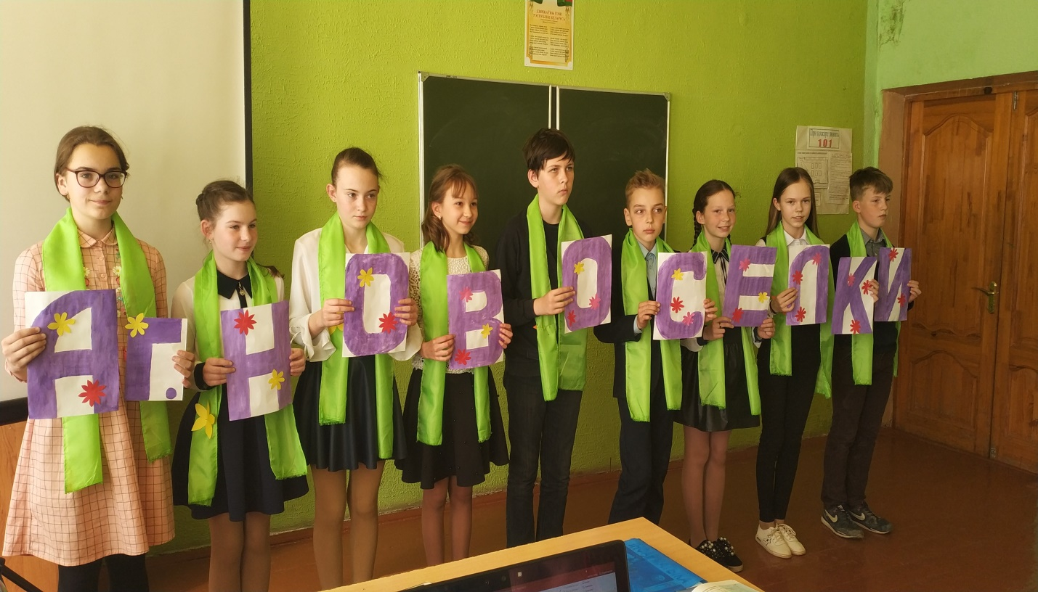

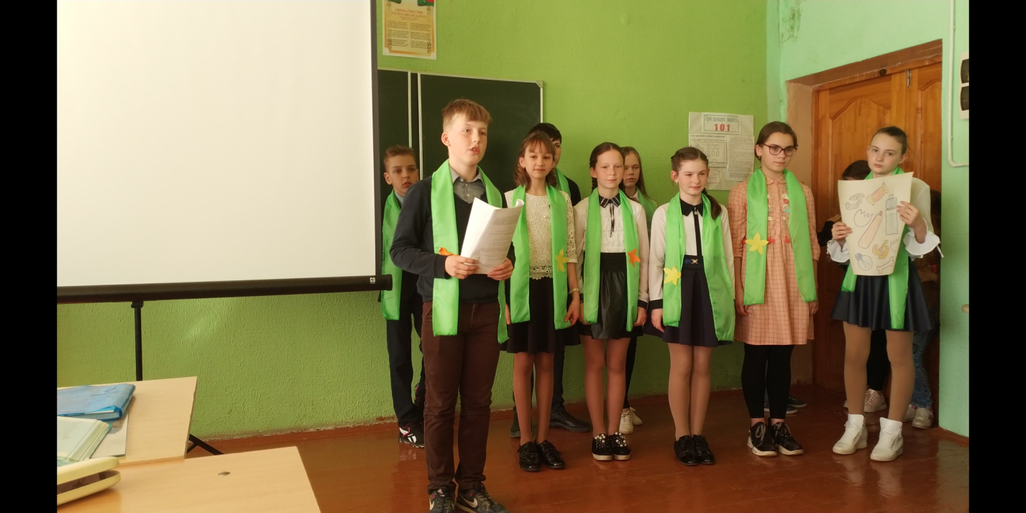

Ученики нашей школы
за неделю посадили
6,8 га леса

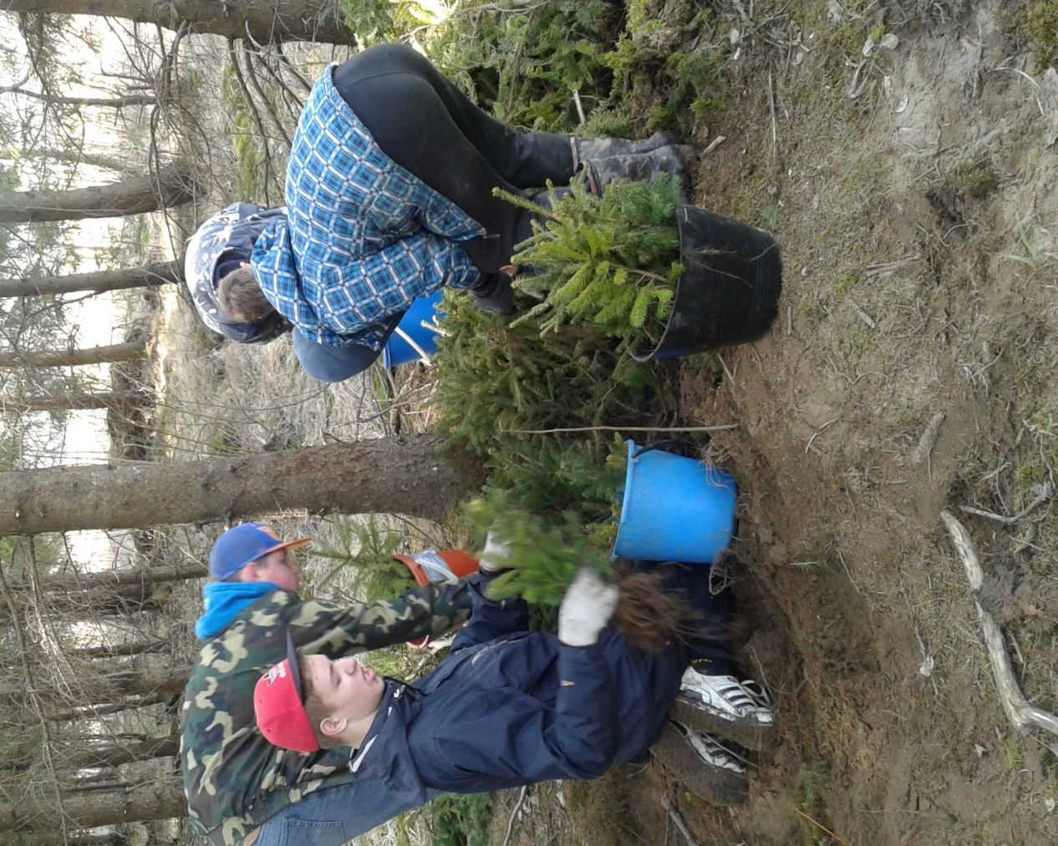

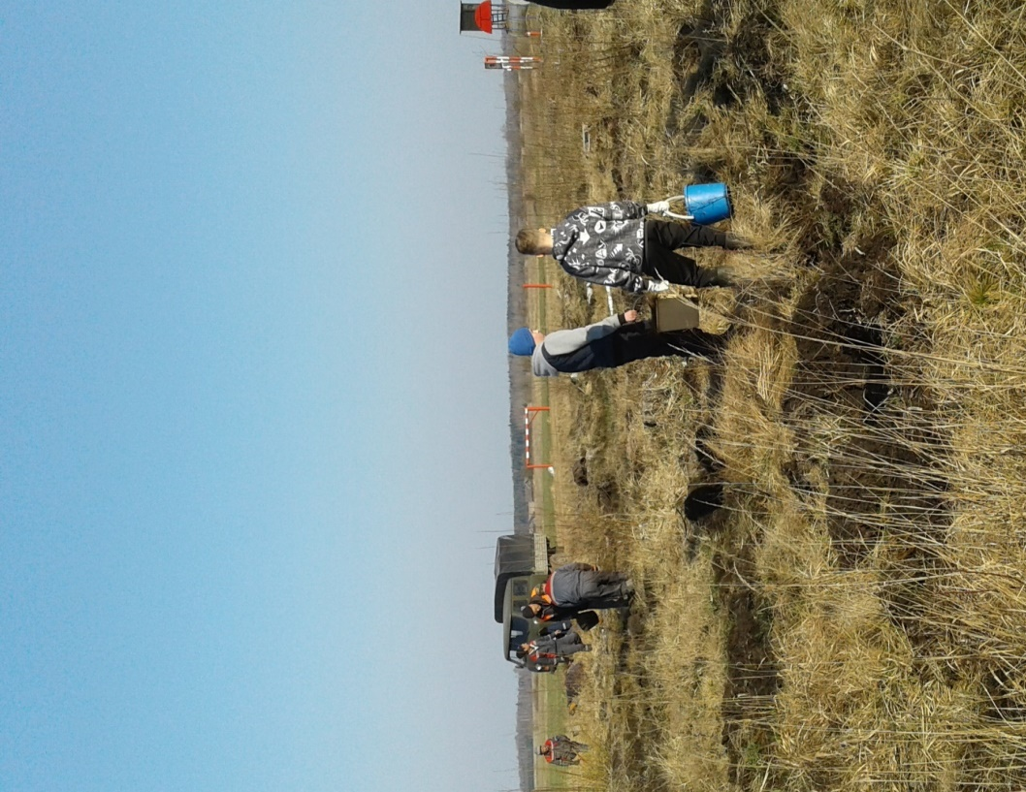
Посетили животноводческую ферму в д.Ковзаны

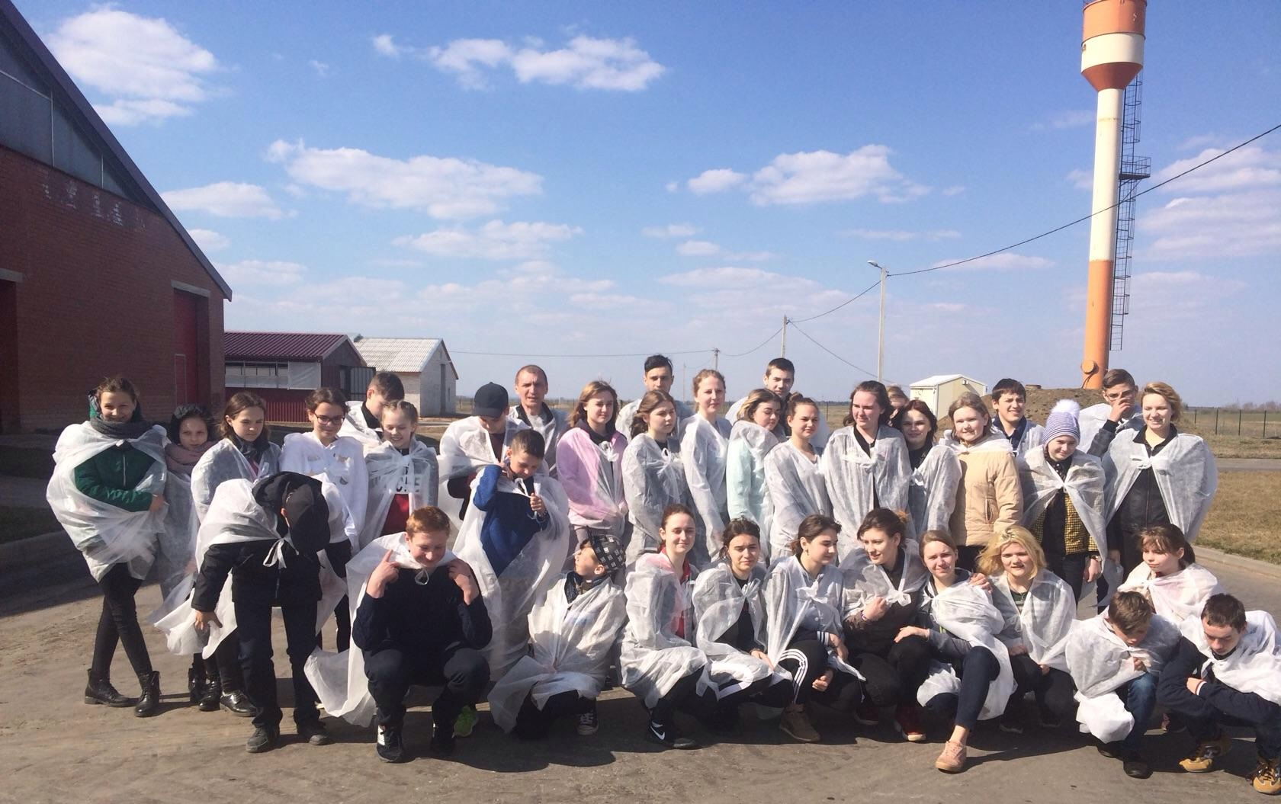

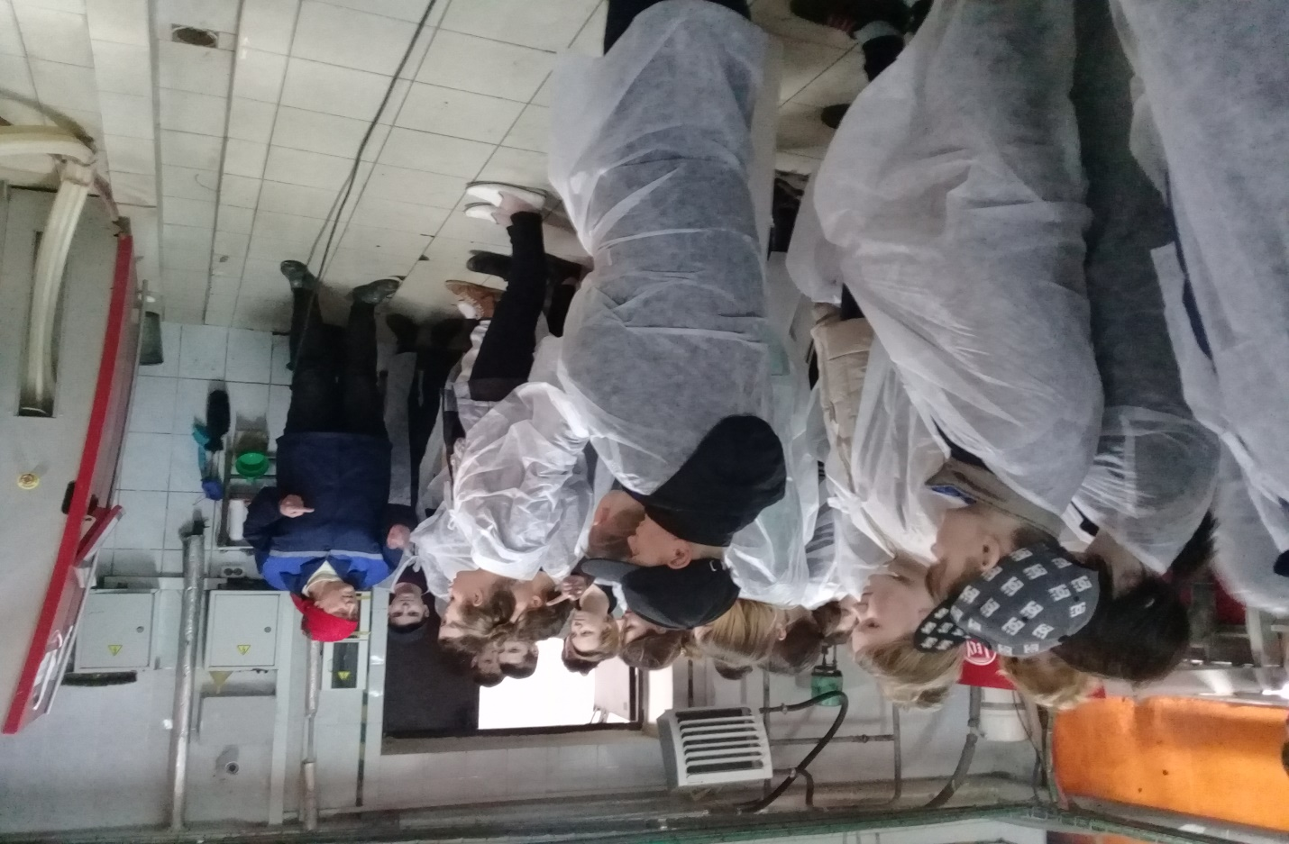

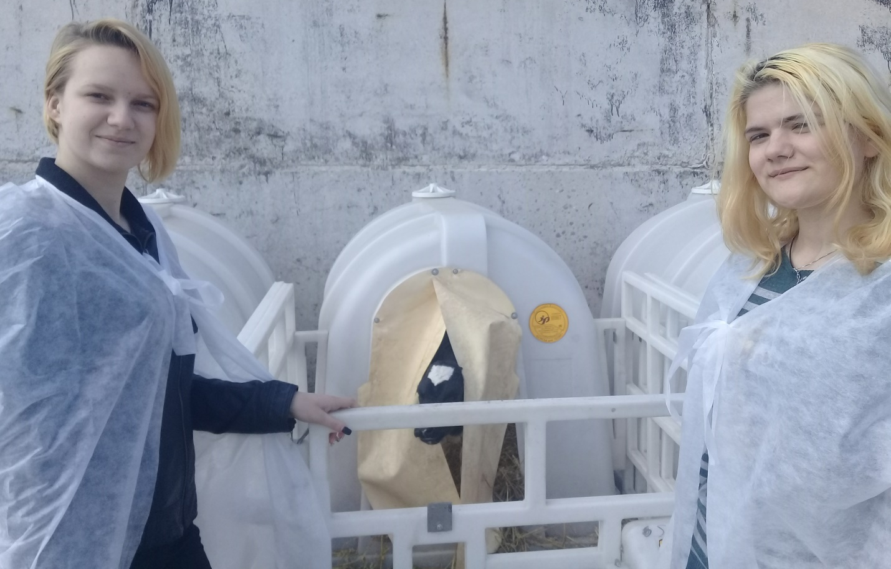

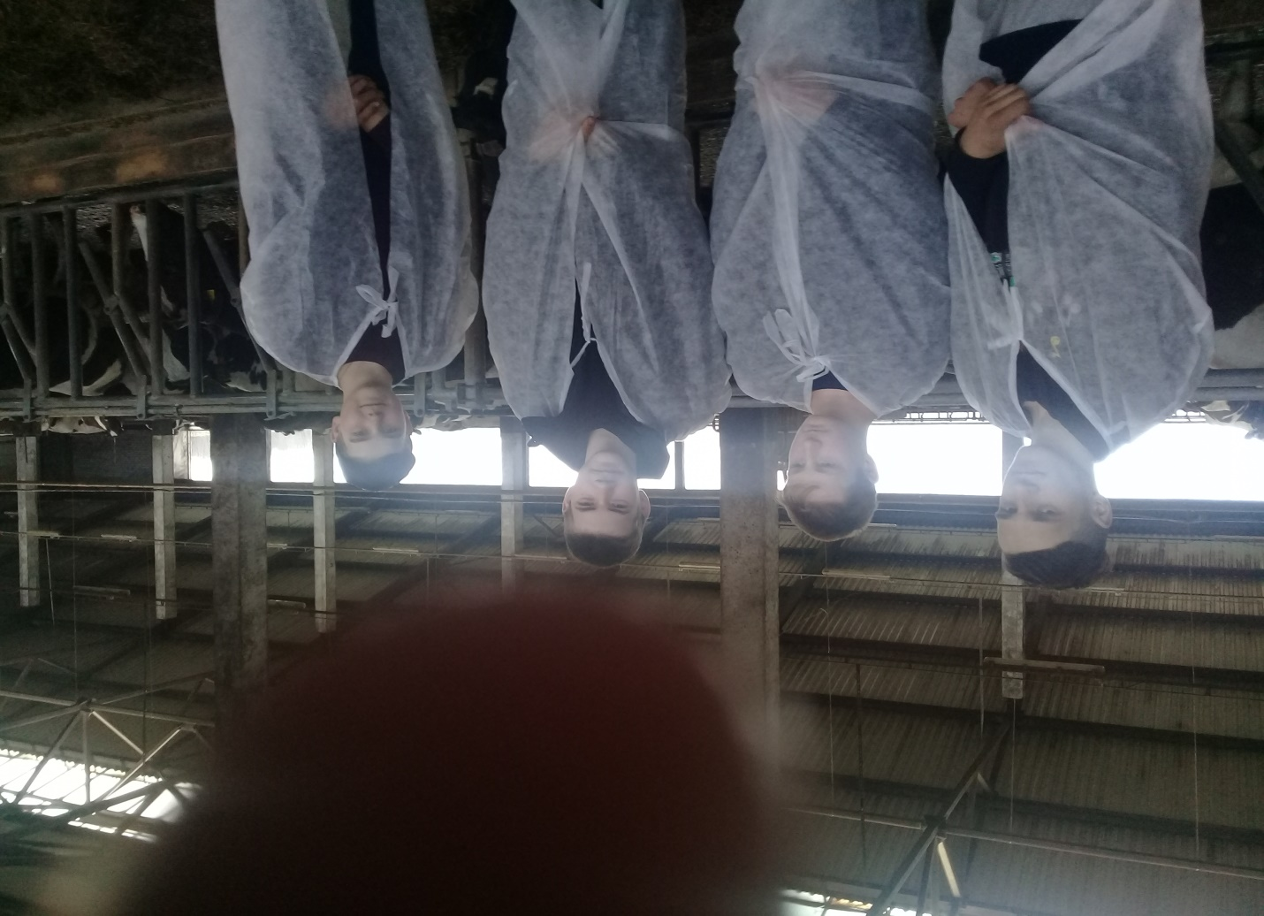

Побывали на полях хозяйства

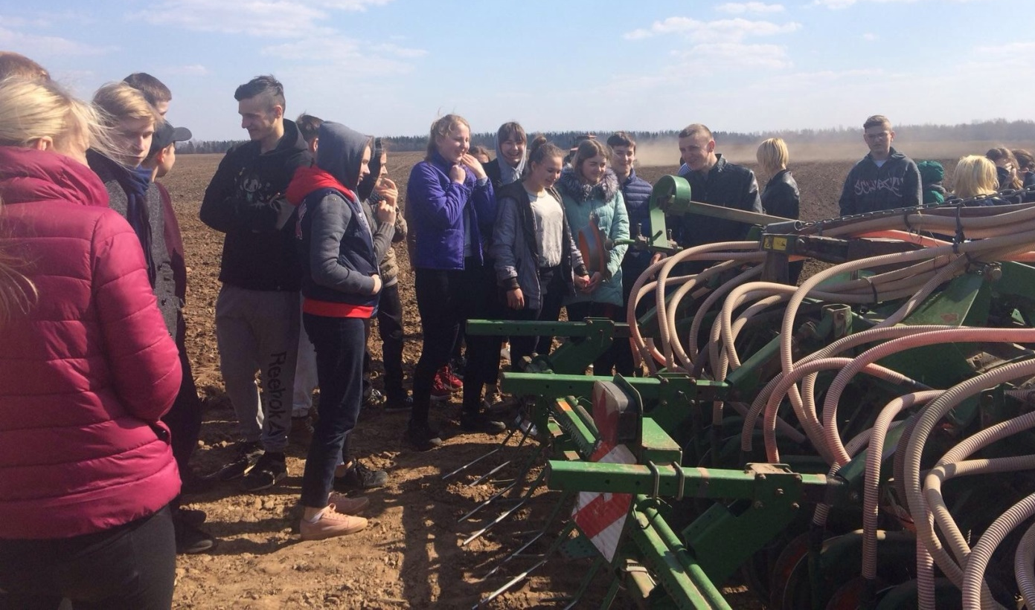

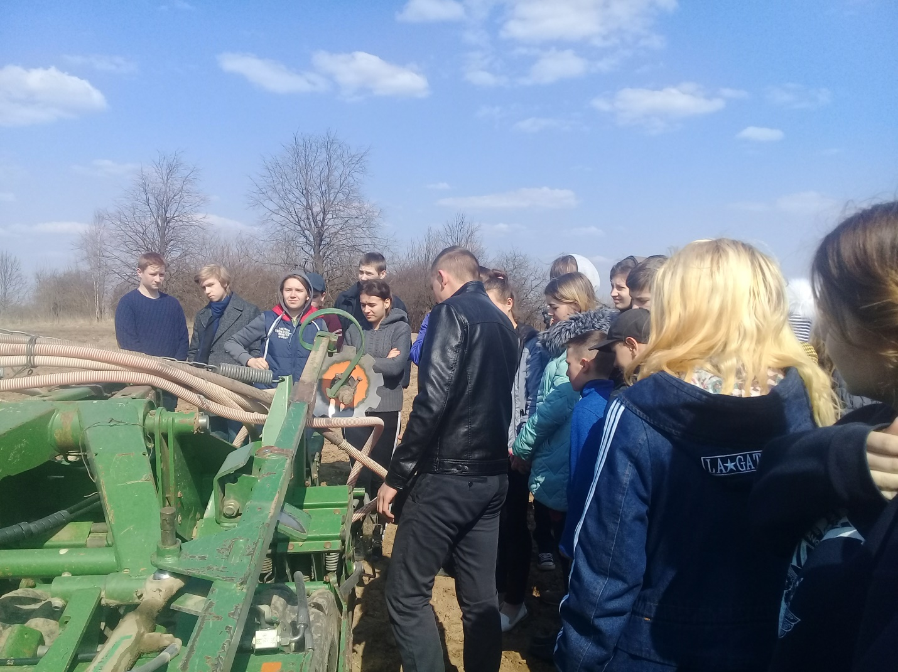

В кафе «На Набережной» посмотрели видеофильм о нашем агрогородке

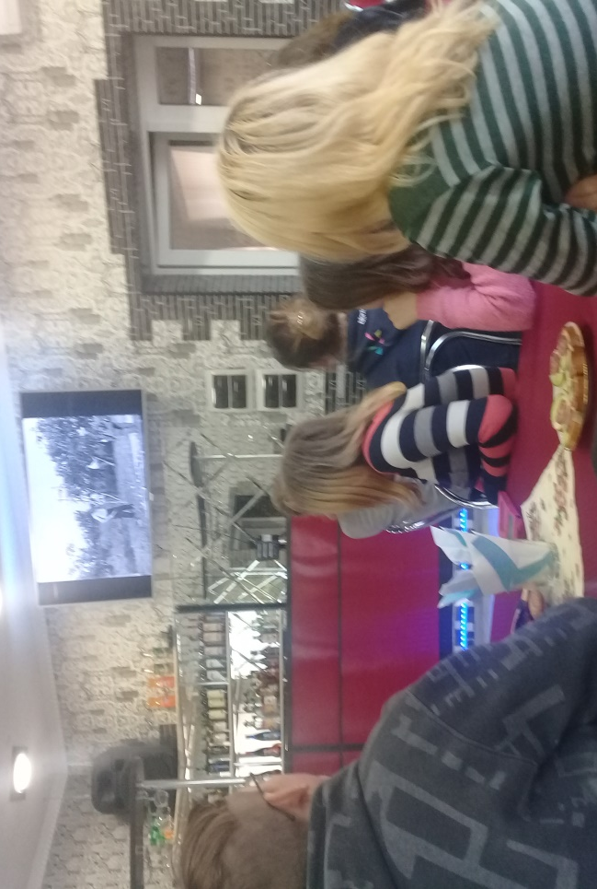

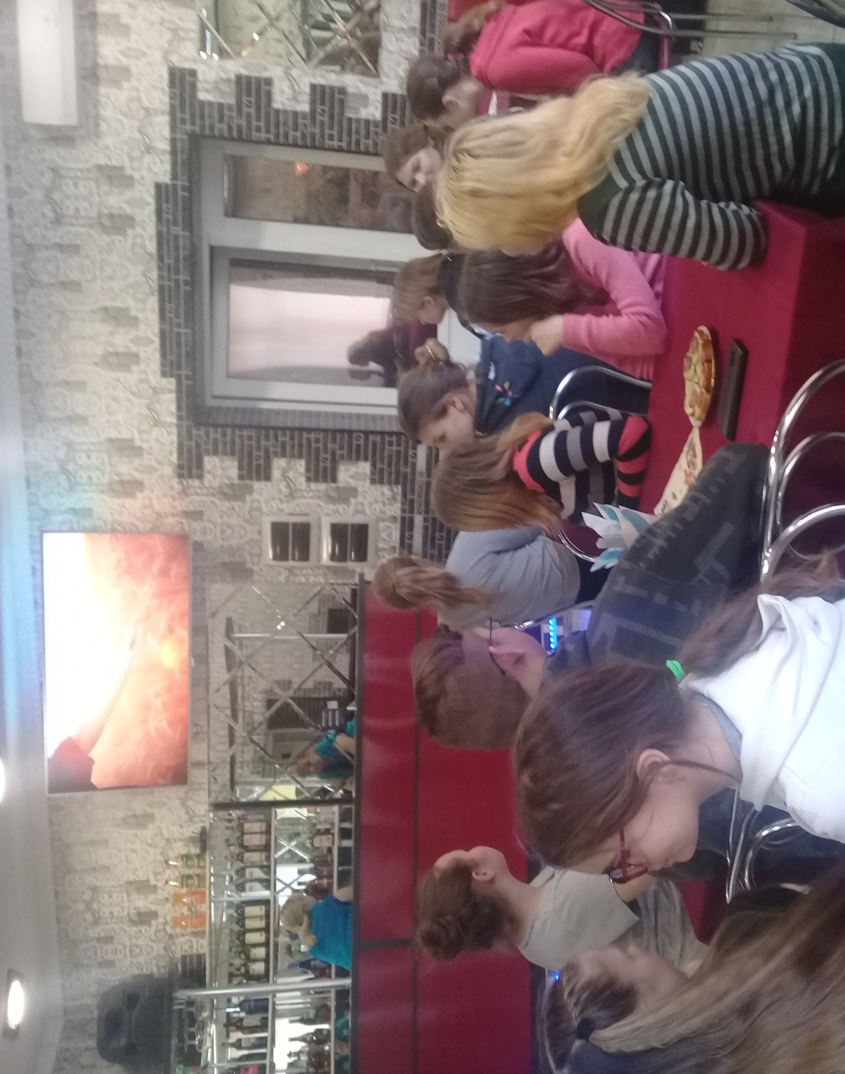

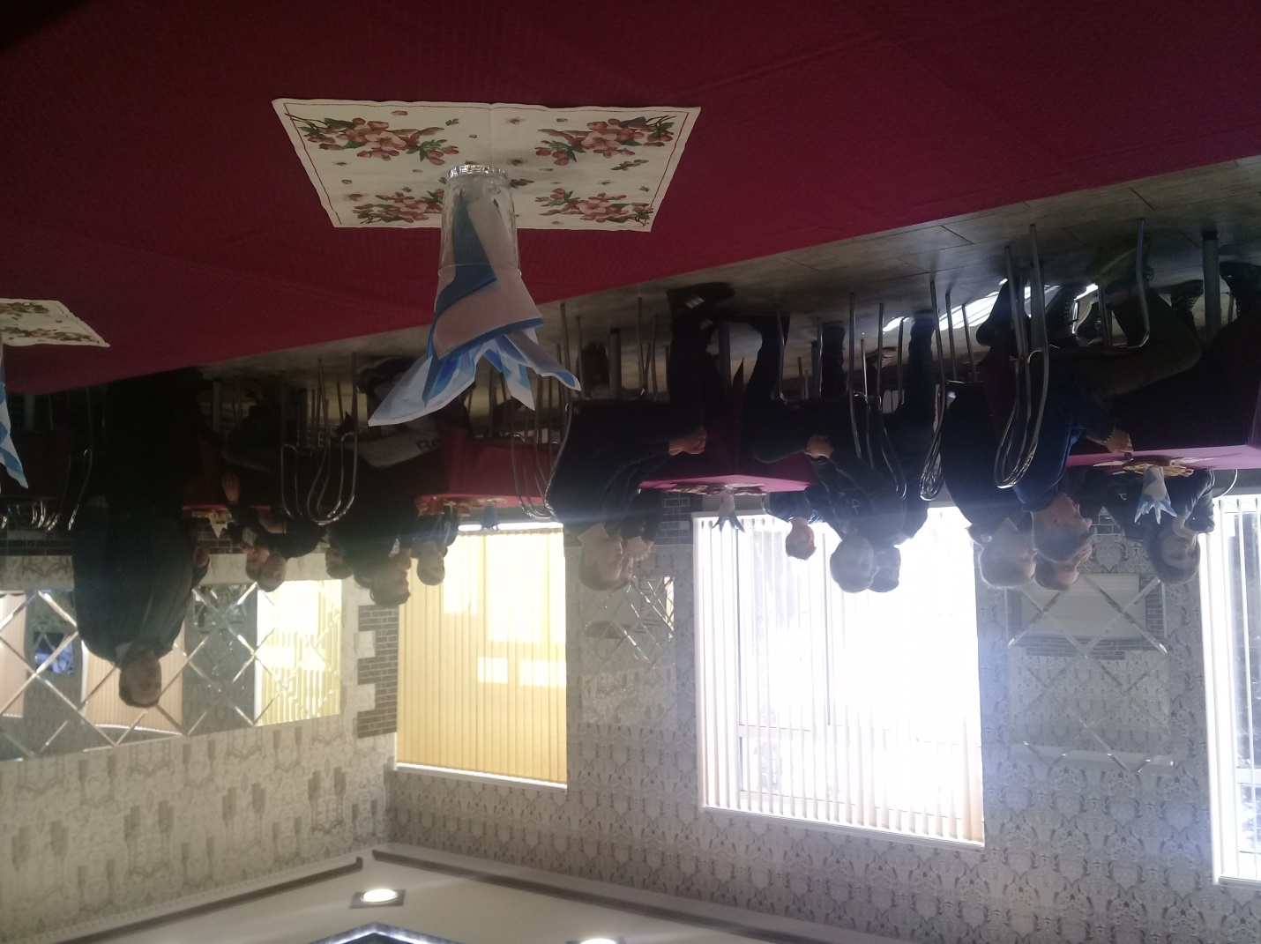

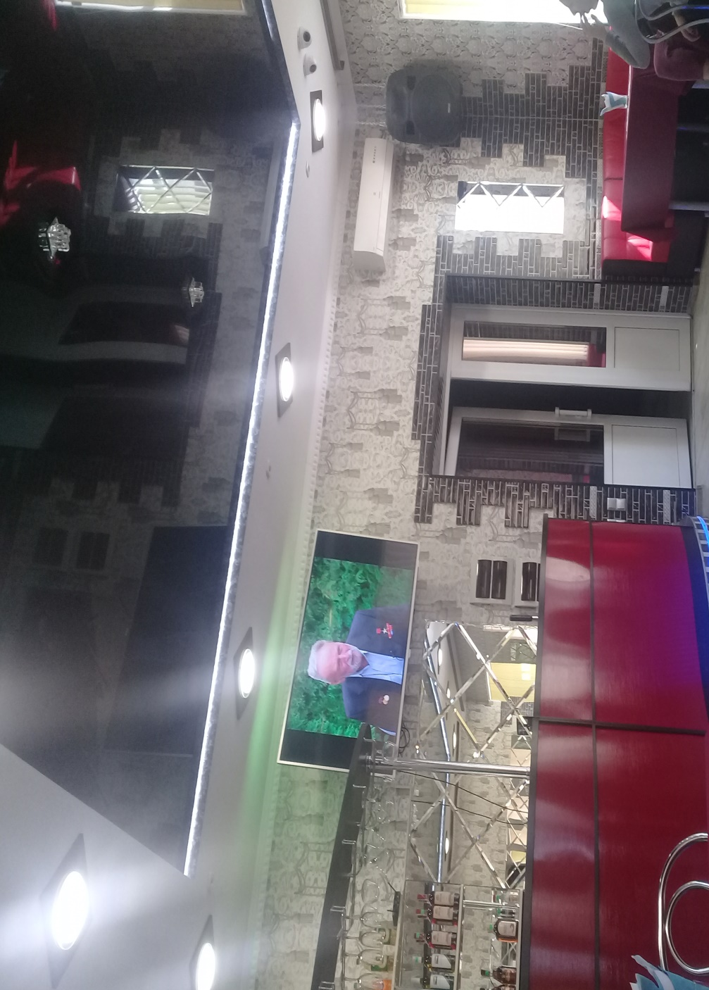

К О Н Ф Е Р Е Н Ц И Я
«10 способов защитить нашу планету»

В старших классах школы прошла конференция «10 способов защитить нашу планету». Итогом этого мероприятия была выработка простых решений, которые помогут улучшить экологическую обстановку на нашей планете.

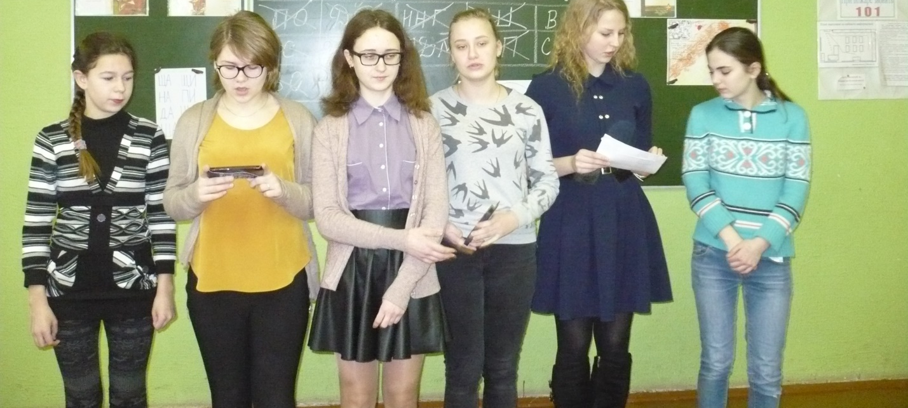

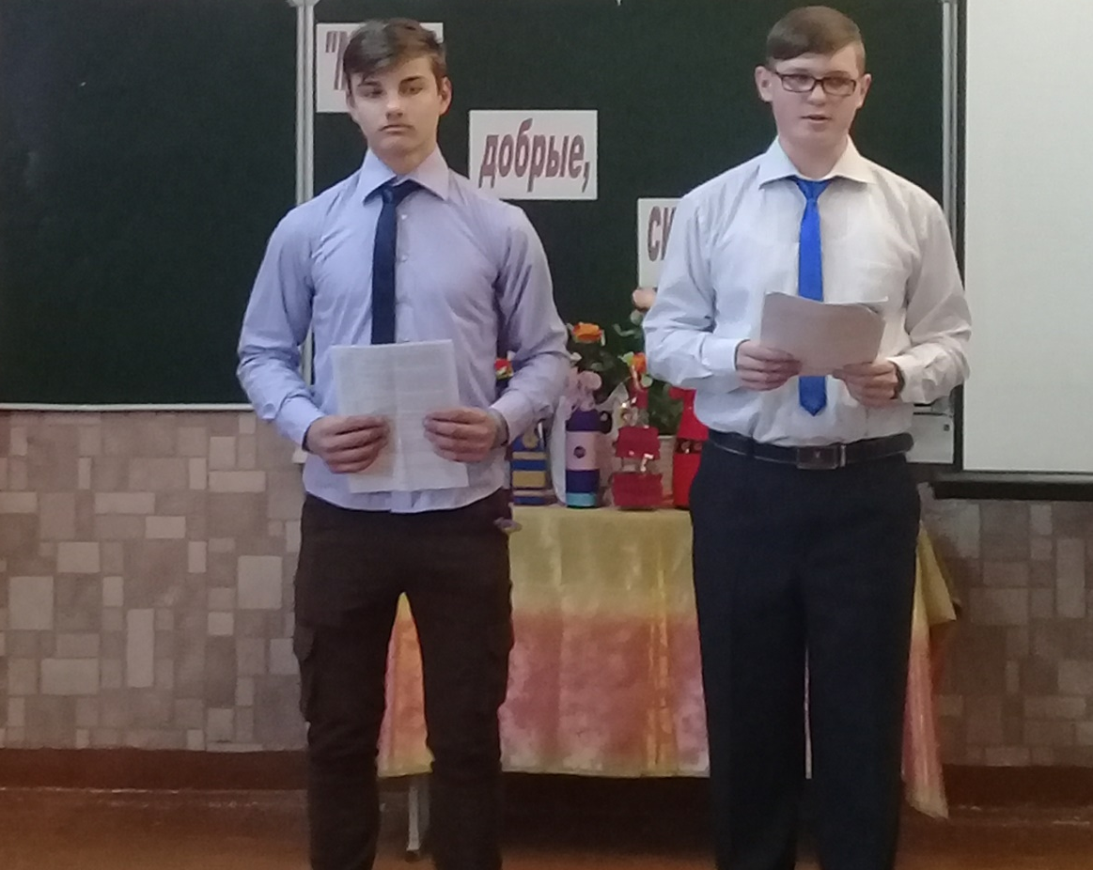

«Последние годы заставляют признать очевидное: глобальное изменение климата – угроза уже не завтрашнего, а сегодняшнего дня. И если раньше большинство посмеивалось над идеями «зелёных», сейчас мало кто сомневается в том, что они говорят здравые вещи, к которым стоит прислушаться. Сделать это ещё не поздно.
Из-за глобального потепления и уничтожения лесов многие виды животных вымирают чуть ли не быстрее, чем 650 млн. лет назад.
Проблема, с которой человечеству приходится иметь дело, настолько серьёзна, что советы экономить воду и энергоресурсы, раз в неделю отказываться от мяса и поездки на автомобиле могут показаться если не издевательскими, то уж точно никчёмными. Каждый из нас ежедневно и ежечасно вносит свою лепту в изменение условий. Точно так же каждому из нас по силам как минимум не усугублять ситуацию. Что нам стоит выключить воду, пока чистим зубы, не оставлять в розетке зарядное устройство для телефона и гасить свет, выходя из помещения?
Сегодня мы попробуем разобраться в том, что происходит в природе и выработать простые пути решения сохранения климата на Земле и природы в целом..»
Результатом конференции стала выработка программы , способной , если не предотвратить надвигающуюся экологическую катастрофу, то хотя бы приостановить , замедлить её наступление.
10 способов,
которые вы можете сделать,
чтобы защитить планету

- Посадите дерево!
- Выключите свет!
- Экономьте воду!
- Скажите «Нет!» пакетам из пластика!
- Выбирайте лучшую бытовую технику!
- Откажитесь от ежедневного употребления мяса!
- Вынимайте зарядное устройство
- Сортируйте мусор!
- Собирайте макулатуру!
- Ходите пешком!

Ф О Т О В Ы С Т А В К А «Две стороны одного агрогородка»

Как прекрасен этот мир!

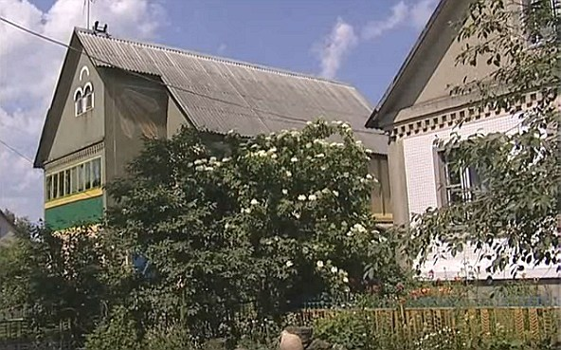

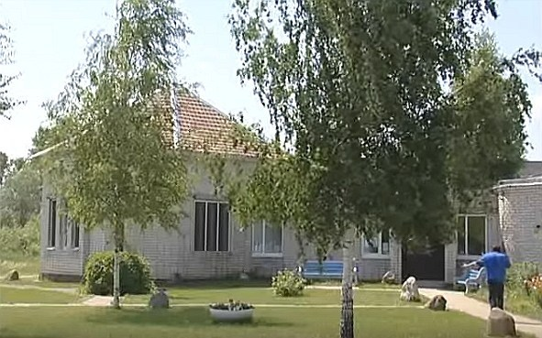
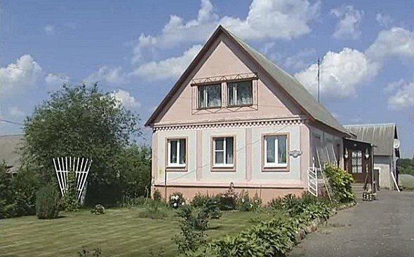

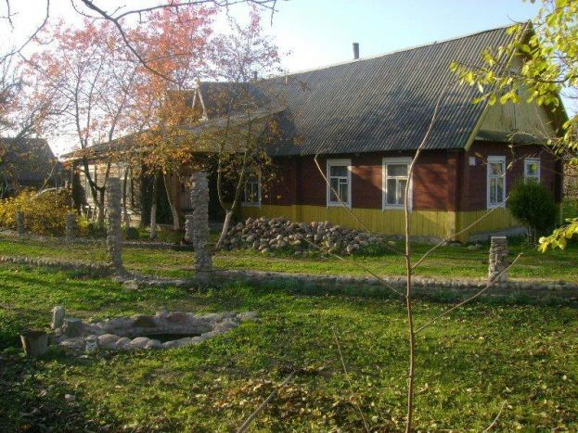

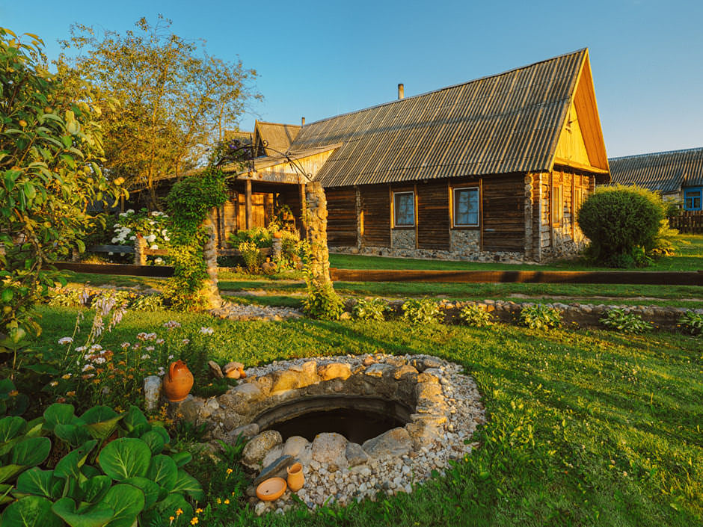

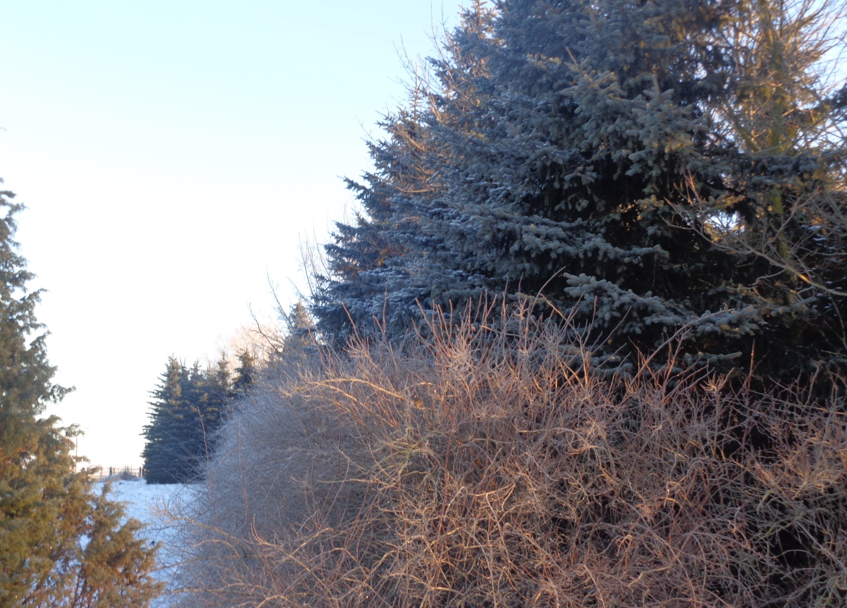

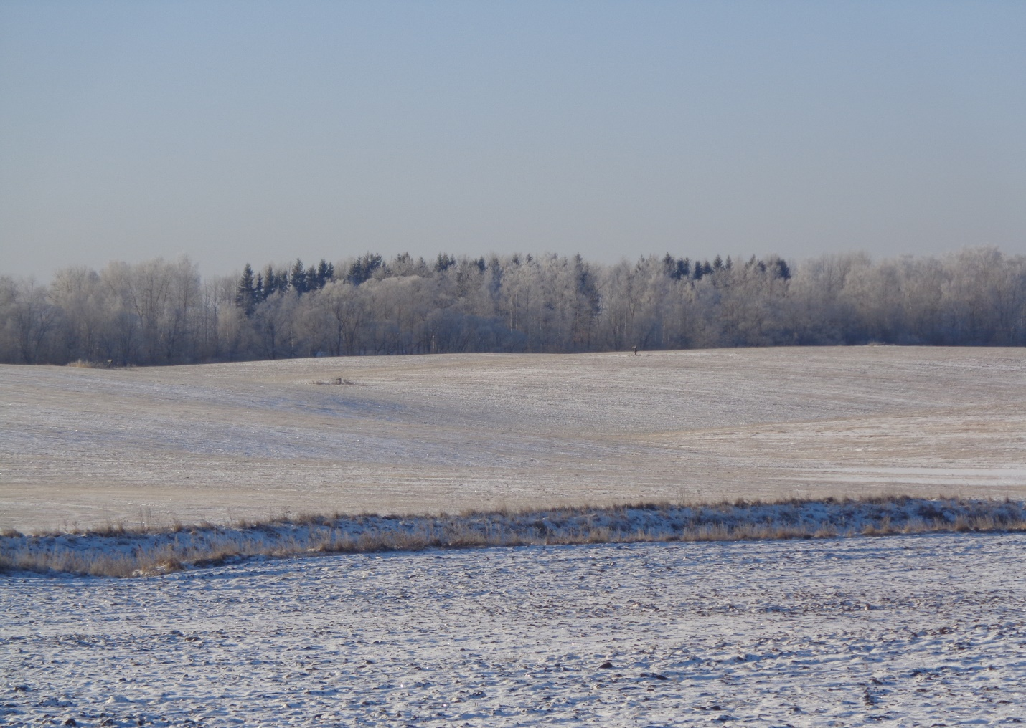

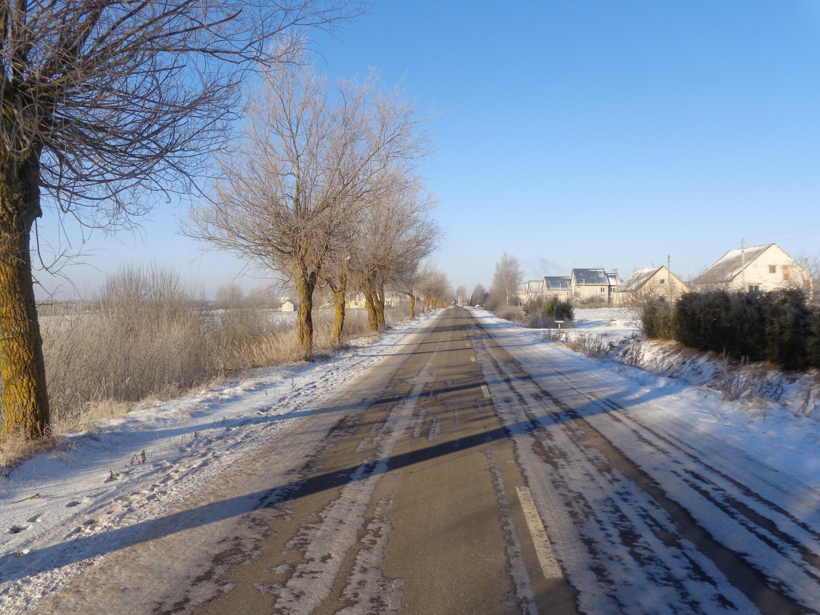
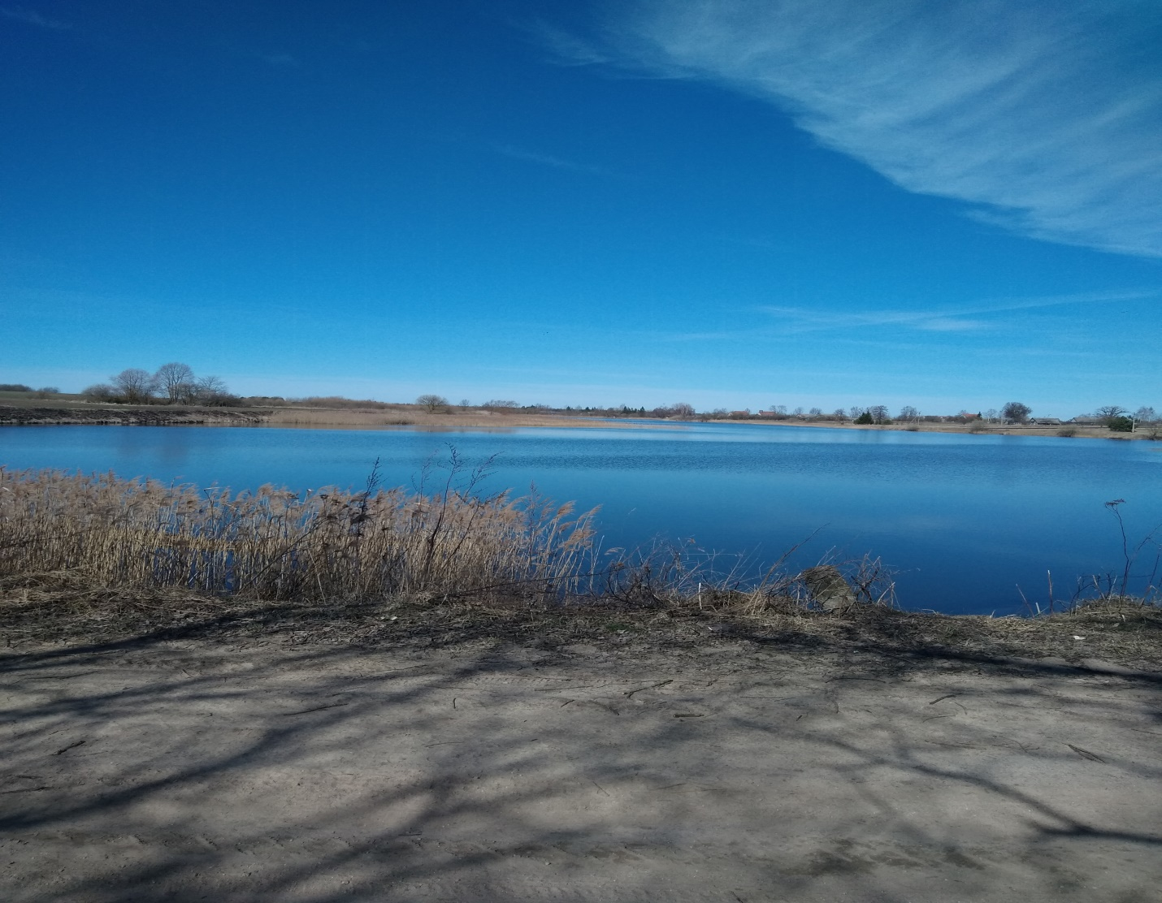

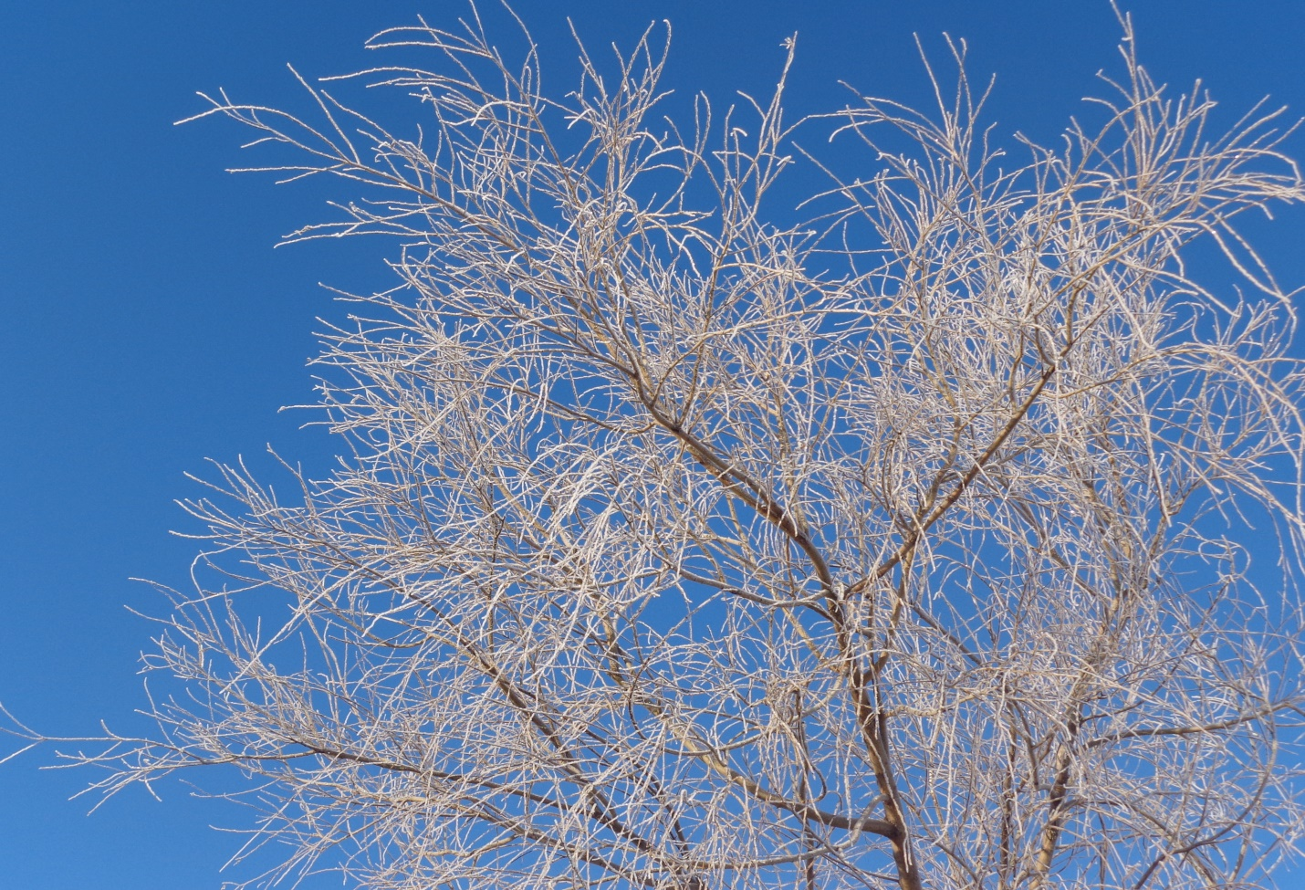

И это наш агрогородок?!

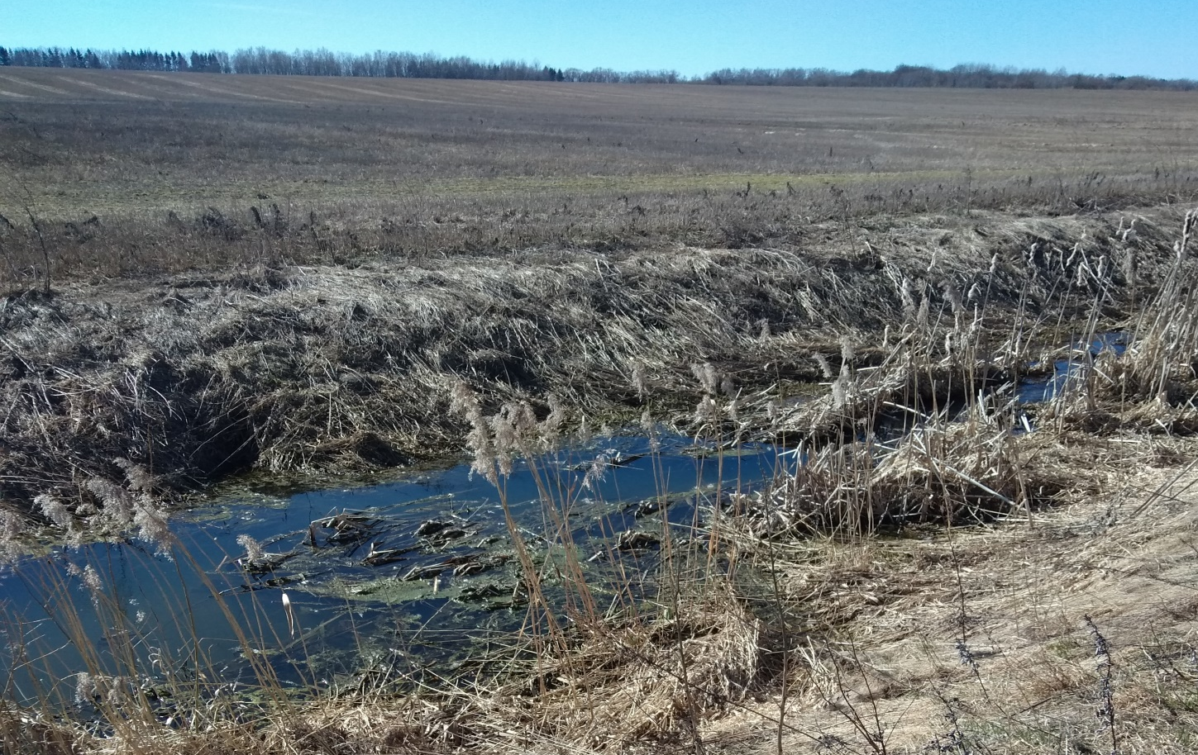

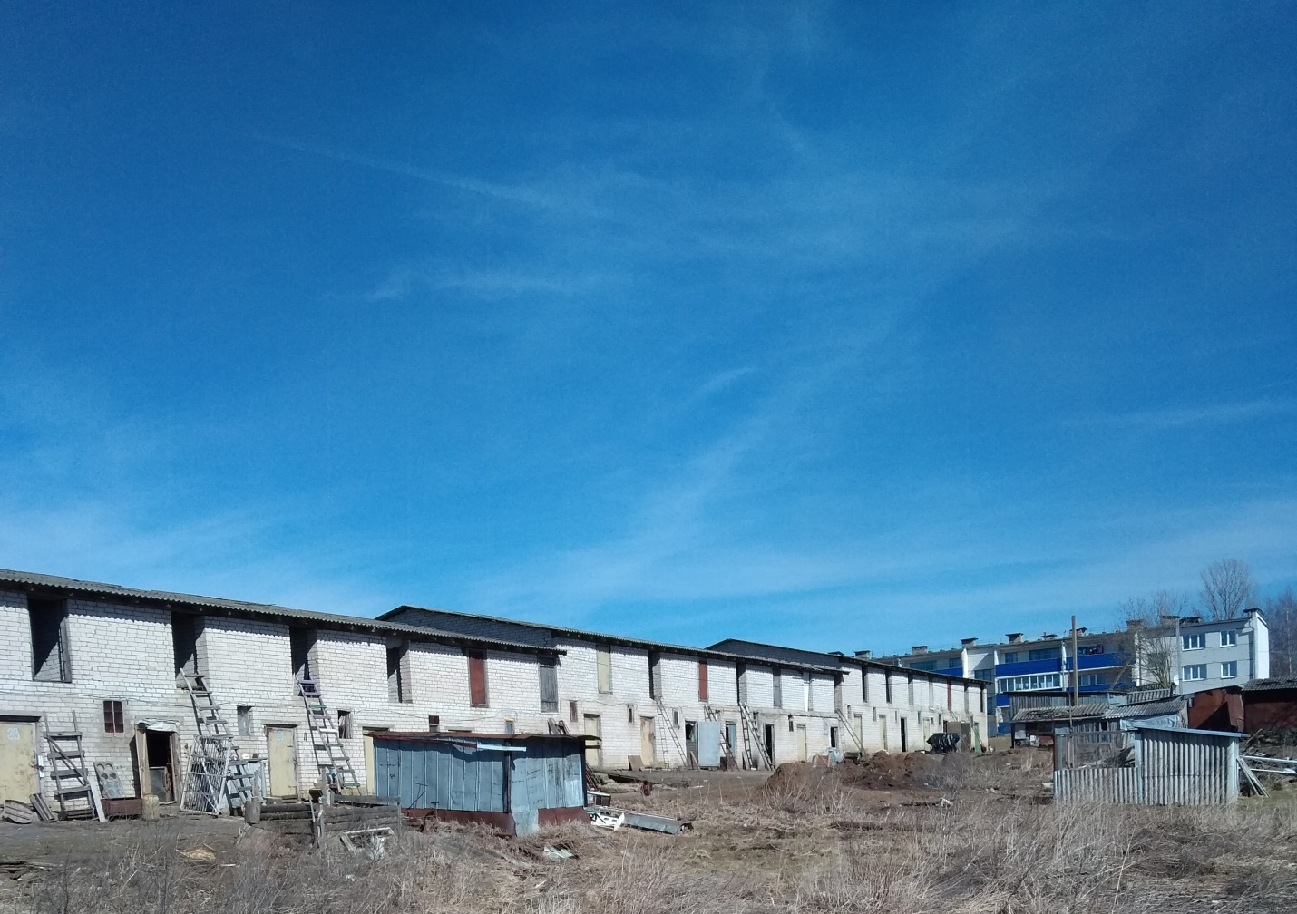
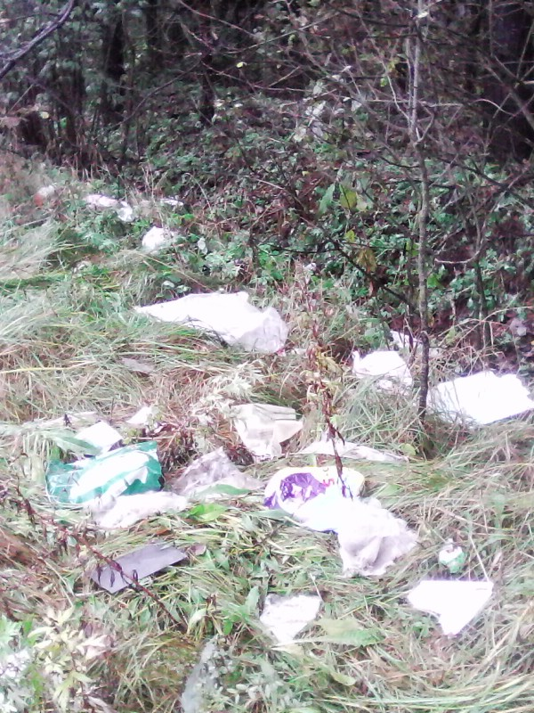

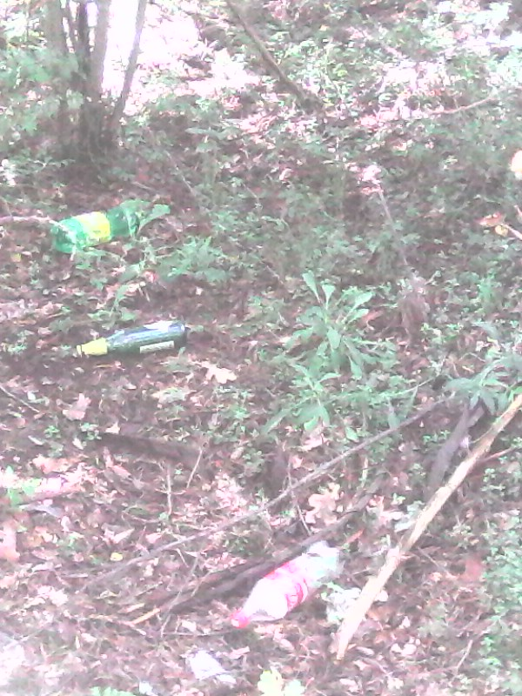
Концертная программа
«У нас Земля одна»

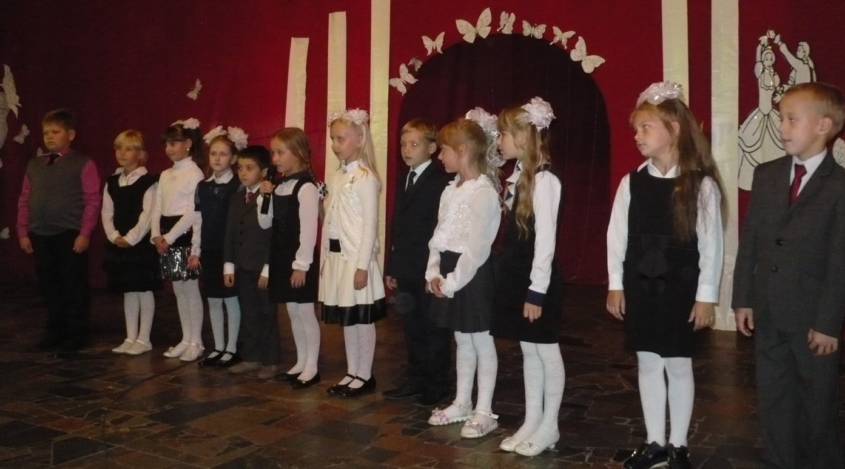
Чтоб люди мирно жить могли
Мы отмечаем День земли!
Пускай цветет планета наша,
Пусть будет каждый день украшен
И пеньем птиц, и шумом рек,
И пусть запомнит человек –
Земля, она у нас одна!
Она для жизни нам дана!

Реки, горы, и леса,
И моря, и океаны,
Все нам дарит мать – Земля!
Пенье птиц, дожди, туманы.
И такою красотой
Невозможно не гордиться!
Люди, как же повезло
Всем нам на Земле родиться!

Земля, планета дорогая наша!
Нет во вселенной тебя краше!
Коль мы хотим на свете жить
Должны мы Землю сохранить!
Давайте ж будем мы беречь
Моря, луга. Леса не жечь,
Чтобы дышать Земля могла,
И долго чтоб она жила!

Гордимся мы своей планетой,
Что жизнь она нам всем дала!
Ее мы любим все за это,
Хотим, чтобы она была
Всегда чиста, светла, опрятна,
Зависит это лишь от нас!
Всех поздравляем с днем Земли мы,
И будем праздновать сейчас!

Земля наш дом родной и наш источник жизни
И с праздником ее мы поздравляем вас
И к ней любовь больше любви к отчизне
Она хранит наш жизненный запас
Давайте бережно к ней будем относиться
И сохраним ее, не повредив
Она ведь помогла нам появиться
А мы взамен ее и грабим, и черним.

Земля нам словно дом. И разве это мало?
А мы ее все топчем и гнобим.
В международный день Земли задуматься пристало
Насколько мир вокруг беспомощен, раним.
Друг друга не забудьте вы поздравить
Напомнив, что нам надо землю охранять
Чтоб мир лишь поддержать, не испоганить
Не портя то, что не смогли отнять.

Придумать лучше люди не могли,
Чтобы свою отметить альма-матер,
Как учредить Всемирный день Земли
И отмечать его, конечно, в марте. Весна!
Природа молодость свою
Являет нам, и всем приятно,
Хотя ее капризы часто непонятны,
Но минусы найдем мы и в раю.
А День Земли, объявленный всемирно,
Какую-то надежду нам дает,
Что человеческий спесивый род
Хоть день, но проведет довольно смирно
И, празднуя, Земле своей родной
Не нанесет ущерба. Вот за это
Мы, господа, и выпьем по одной.
Ведь запасной-то нет у нас планеты!

Пора поздравить всю планету
Об этом знают все на свете
Забыть нельзя про дату эту
Да, это мы за всё в ответе!
Работать в праздник — разве можно?
А в этот можно — даже нужно!
Ведь сделать чище мир — не сложно!
Очистим этот мир мы дружно!
Когда Земля вздохнет свободно
Мы знаем, она это может!
Работать в праздники — не модно
Успеть прибраться нужно всё же!

Настрадалась Земля и наплакалась
И от войн, катастроф, суеты.
Сделать надо нам так, чтобы радовалась,
Вместе можем мы это, и я, и ты.
Сбережем мы травинку редкую
И не вырубим древний лес.
И пойдем с тобой по тропинке мы,
Посмотреть на Землю чудес.

Земля - прекрасная планета,
В сиянье солнечных лучей.
Люблю встречать твои рассветы
И слышать, как течет ручей.
Смотреть, как волны набегают,
Играя галькой на ходу,
Как птицы с юга прилетают
К большому старому пруду.
Деревьев робкие листочки,
И запах трав в немой ночи.
Как на деревьях бухнут почки,
Как дятел по коре стучит.
Твои рассветы и закаты,
Равнины, реки и поля.
Все, чем с рождением когда-то
Нас одарила мать-Земля.

